Публичный доклад директора
МКОУ « Сущёвская средняя общеобразовательная школа»
Костромского муниципального района Костромской области
2012- 2013 уч . год
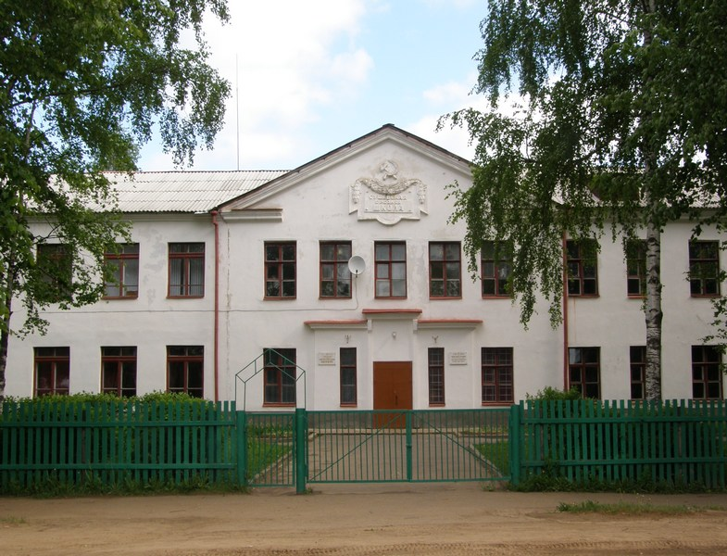

- Общая характеристика образовательного учреждения

МКОУ "Сущевская средняя общеобразовательная школа" - имеет богатую 134 летнюю историю и замечательные традиции не только в учебе, но и в труде, спорте, краеведении, эстетическом воспитании. Школа расположена в 18 км от областного центра в с. Сущёво. На территории, закрепленной за школой, находятся следующие предприятия учреждения и организации: сельхоз предприятие СПК «Сущёво», учреждение ОТ 15/3 , ОГБУЗ ОБ КО №2, детский сад «Солнышко», Сущёвское лесничество, Костромской центр социального обслуживания населения, культурно-досуговый центр «Сущёво», филиал хоккейного клуба «Искра».
Коллектив школы осуществляет целенаправленную совместную работу по воспитанию, организации досуга учащихся, сохранению их здоровья с Сущевским культурно-досуговым центром, Прибрежнинским и Крутиковским Домами культуры, библиотеками, ОГБУЗ ОБ КО №2.
Наряду с этим следует отметить, что в микрорайоне школы недостаточно развита сеть учреждений дополнительного образования. Это приводит к необходимости организации досуга школьников на базе школы.

Учредитель школы - администрация муниципального образования «Костромской муниципальный район Костромской области».
Управление школой осуществляется на основе законодательства Российской Федерации и Устава школы.

ЦЕЛИ И ЗАДАЧИ ОБРАЗОВАТЕЛЬНОЙ ПРОГРАММЫ ШКОЛЫ

ЦЕЛИ:

- Формирование общей культуры личности обучающихся на основе усвоения обязательного минимума содержания общеобразовательных программ.

- Создание единого образовательного пространства, главной целью которого является личность ребенка, его здоровье, развитие, образование, самореализация и самоопределение в обществе, формирование человека - гражданина России.

- Наиболее полное развитие человека, способного к духовному и физическому саморазвитию в дружном коллективе единомышленников на основе гуманизации и демократизации отношений между классным руководителем и ребенком.

ОСНОВНЫЕ ЗАДАЧИ:

- Создание максимально благоприятных условий для умственного, нравственного, физического, эстетического развития личности ребенка;
- формирование у обучающегося адекватной современному уровню знаний и уровню ступени обучения целостности картины мира, адаптация личности к жизни в обществе;
- создание основы для осознанного выбора и освоения профессии;
- внедрение в учебный процесс новых образовательных технологий.

- продолжить работу с мотивированными учащимися, направленную на участие в предметных олимпиадах, интеллектуальных марафонах, грантах, региональных, районных мероприятиях.

- Применение здоровьесберегающих технологий обучения и формирования ценности здоровья и здорового образа жизни.
- Создание доверительного психологического климата между учителями и учениками;
- способствование формированию активной жизненной позиции детей.
- выявление и развитие творческого потенциала личности, приобщение к системе культурных ценностей общества;
- развитие лучших человеческих качеств детей в процессе организации коллективно - творческой деятельности школы;
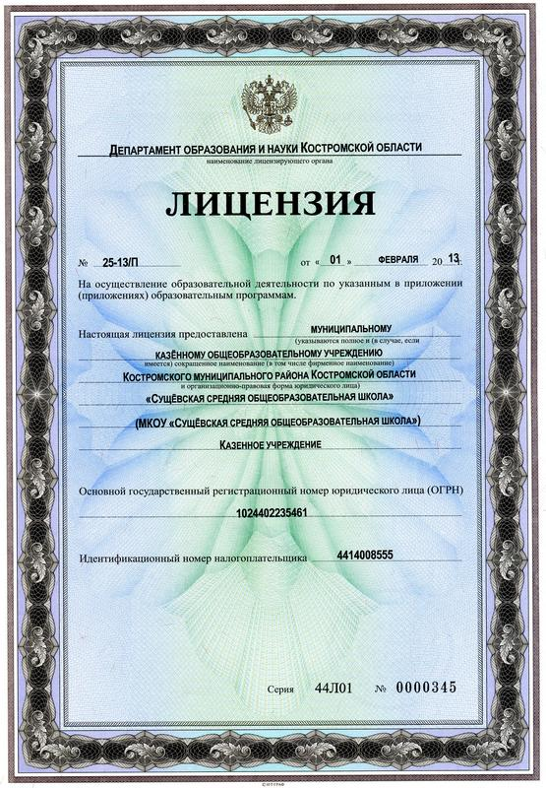
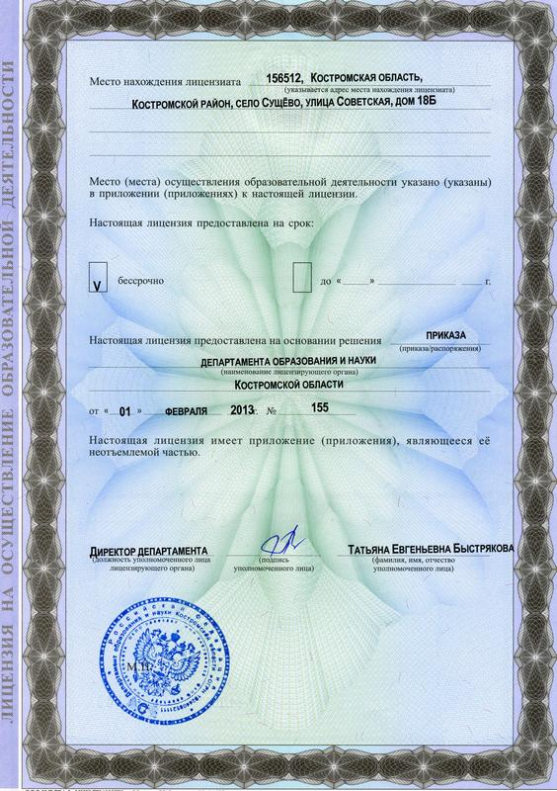
-формирование гражданско–патриотических чувств воспитанников, чувства сопричастности к судьбе Отечества.

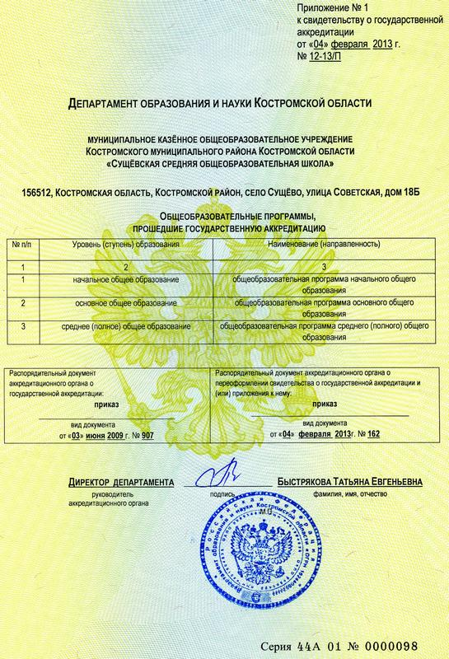
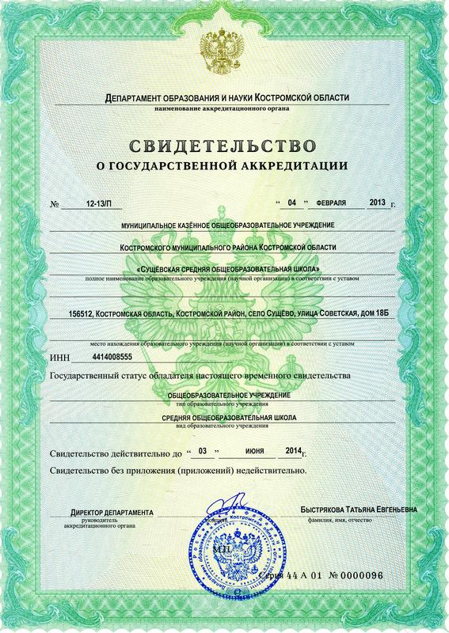

Процесс принятия решений, контроль за их исполнением, а также за качеством учебно-воспитательного процесса остается за администрацией школы, которая учитывает рекомендации и предложения всех участников образовательного процесса.
Наряду с административным управлением в школе развита система соуправления: Совет школы, педагогический совет, методический совет, общешкольный родительский комитет, совет старшеклассников, совет дружины «Лидер» детского объединения «Поколение».
Юридический адрес школы: 156512, Костромская область, Костромской район, с. Сущёво, ул . Советская, д. 18б
Контактные телефоны: (4942) 652-139
Е-mail: pw271069@mail.ru
Адрес сайта в Интернете: http://www.suschkola.ru

В школе обучаются дети из 12 населённых пунктов, расстояние до которых от 1 до 15 км.
Количество учеников в 2012-2013 уч. году - 228 человек.
Организован подвоз учащихся школьным и рейсовым автобусами, количество учеников на подвозе 77.
Сведения о контингенте обучающихся:
Контингент | 2012-2013уч.г.
Всего | 228
Обучающиеся начальнойшколы | 105
Обучающиеся основной школы | 102
Обучающиеся средней школы | 21
Анализ социального окружения школы, проведенный учителями совместно с сельской администрацией и родительским комитетом, показал следующее: в микрорайоне школы проживает 189 семей, из них-18 многодетных, малообеспеченных - 9, неблагополучных - 1. Имеют постоянное место работы 83% родителей, остальные не работают или работают периодически. Образовательный уровень родителей достаточно высокий: 18% имеют высшее образование, около 1 % имеют основное образование остальные - среднее или среднее профессиональное.

- Условия осуществления образовательного процесса
МКОУ «Сущёвская СОШ» работает по пятидневной учебной неделе в одну смену

Прием в школу осуществляется согласно статьи 4.1 устава школы, а именно:
4.1. Порядок приема в Учреждение
4.1.1. Учреждение обеспечивает прием для обучения граждан, которые проживают на части территории Костромского муниципального района Костромской области, закрепленной за Учреждением в порядке, установленном администрацией Костромского муниципального района Костромской области, и имеют право на получение общего образования.
Детям, не проживающим на данной территории, может быть отказано в приёме только при отсутствии свободных мест. «Свободными» являются места в классах, имеющих наполняемость менее 25 человек.
4.1.2. В первый класс принимаются дети при достижении ими возраста шести лет шести месяцев при отсутствии противопоказаний по состоянию здоровья, но не позднее достижения ими возраста восьми лет.
По заявлению родителей (законных представителей) Учредитель вправе разрешить прием в первый класс детей более раннего или более позднего возраста.
4.1.3. Для зачисления в первый класс необходимы следующие документы:
а) заявление родителей (законных представителей);
б) документ, удостоверяющий личность родителя (законного представителя);
в) подлинник и копия свидетельства о рождении ребенка;
г) подлинник и копия свидетельства о регистрации ребенка по месту жительства на закрепленной территории.
4.1.4. В Учреждение могут быть приняты лица, не достигшие 18 лет и не имеющие общего образования:
а) в порядке перевода из другого образовательного учреждения, реализующего общеобразовательную программу соответствующего уровня;
б) ранее получавшие общее образование в форме семейного образования и (или) самообразования.
4.1.5. При приеме в Учреждение в порядке перевода из образовательного учреждения, имеющего государственную аккредитацию, прохождение аттестации не является обязательным. В этом случае, помимо документов, предусмотренных пунктом 4.1.3 настоящего Устава, представляется также документ об уровне образования или уровне освоения обучающимся соответствующей общеобразовательной программы либо личное дело обучающегося, выданное учреждением, в котором он обучался ранее.
4.1.6. Родители (законные представители) детей имеют право по своему усмотрению представлять другие документы, в том числе медицинское заключение о состоянии здоровья ребенка.
4.1.7. Родители (законные представители) ребенка, являющегося иностранным гражданином или лицом без гражданства, дополнительно предъявляют заверенные в установленном порядке копии документа, подтверждающего родство заявителя (или законность представления прав обучающегося), и документа, подтверждающего право заявителя на пребывание в Российской Федерации.
Иностранные граждане и лица без гражданства, в том числе соотечественники за рубежом, все документы представляют на русском языке или вместе с заверенным в установленном порядке переводом на русский язык.
4.1.8. Требование предоставления других документов в качестве основания для приема детей в Учреждение не допускается.
4.1.9. Прием заявлений в первый класс Учреждения для детей, постоянно проживающих на закрепленной территории начинается не позднее 10 марта и завершается не позднее 31 июля текущего года.
Для детей, имеющих постоянное место жительства вне закрепленной территории, но на территории Костромского муниципального района Костромской области, прием заявлений в первый класс начинается с 1 августа текущего года до момента заполнения свободных мест, но не позднее 5 сентября текущего года. Приказ о приеме в первый класс издается не ранее 1 августа текущего года.
Учреждение, закончив прием в первый класс всех детей, постоянно проживающих на закрепленной территории, вправе осуществлять прием детей, не проживающих на закрепленной территории, ранее 1 августа.

4.1.10. Прием в Учреждение оформляется приказом директора. При приеме ребенка Учреждение обязано ознакомить его и (или) его родителей (законных представителей) с настоящим Уставом, лицензией на право ведения образовательной деятельности, со свидетельством о государственной аккредитации, основными образовательными программами, реализуемыми Учреждением, и другими документами, регламентирующими организацию образовательного процесса.

Наша школа всегда уделяла большое внимание развитию и сохранению учебно-материальной базы. В 2007 , 2009, и 2012 годах мы стали победителями конкурса в рамках ПНПО. Полученные средства позволили в значительной мере обновить учебное оборудование в ряде кабинетов и привести их в соответствие с современными требованиями.
полностью переоборудованы и доведены до соответствия требованиям:
- кабинет информатики,
- кабинет начальных классов,
- кабинет химии,
- кабинет физики,
- кабинет русского языка и литературы,
- информационно-ресурсный центр,
- учебно-комбинированная мастерская.

В кабинете информатики сделан косметический ремонт, закуплена новая компьютерная и оргтехника, мультимедийный проектор, приобретена мебель, соответствующая СанПиН, проведены лабораторные испытания нового оборудования на предмет соответствия его санитарным нормам. Приобретено лицензионное программное обеспечение, дидактический материал и учебно-методическая литература. Все компьютеры соединены в локальную сеть с выходом в интернет через школьный сервер.
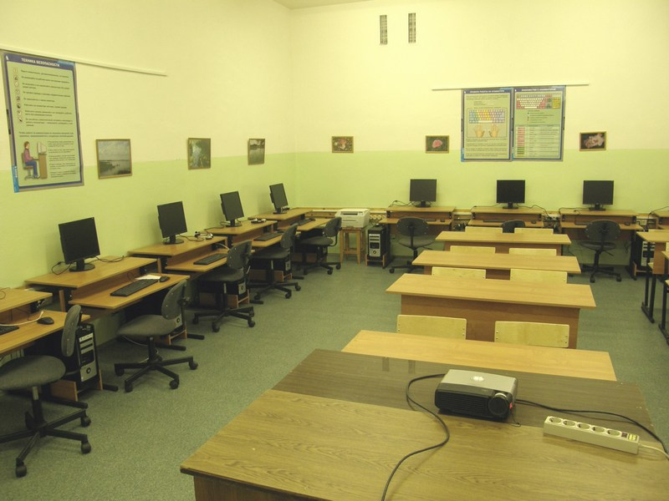

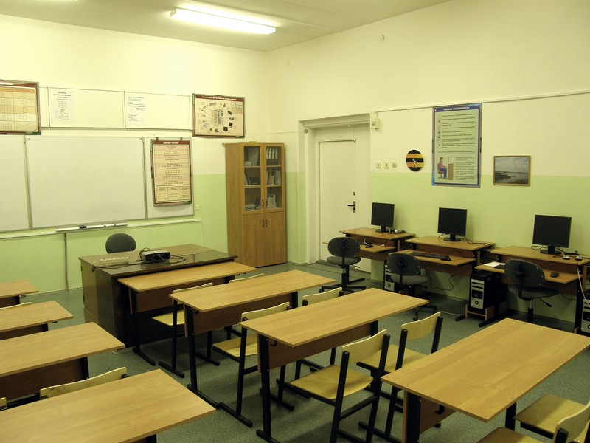

Выделено помещение, в котором был оборудован информационно- ресурсный центр школы. Он оснащен современными компьютерами, соединенными в локальную сеть с выходом в интернет через школьный сервер, мультимедийным проектором, широкоэкранным жидкокристаллическим телевизором с DVD-проектором, новой мебелью, соответствующей санитарным нормам, в нем создана мультимедиатека , используемая учителями- предметниками.
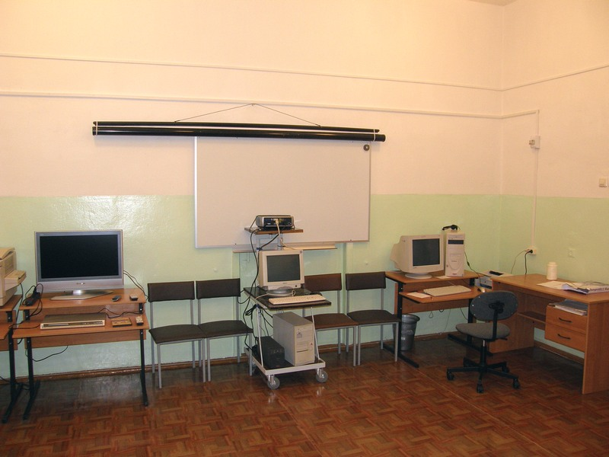
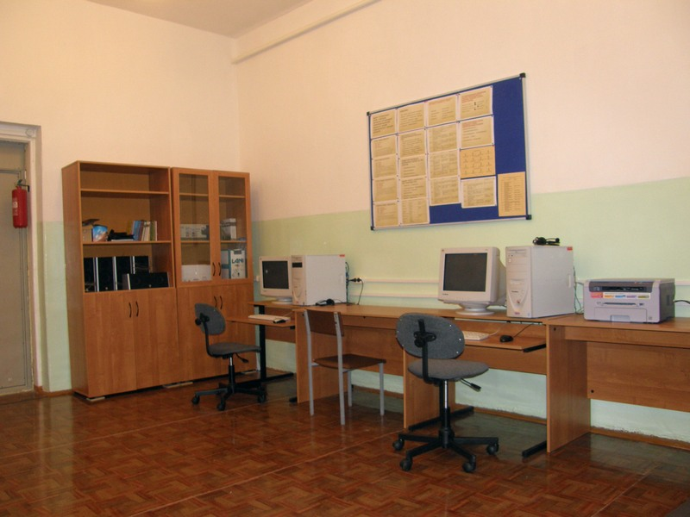

Полностью переоборудован кабинет химии. Приобретена новая мебель. Созданы лабораторная( с подводкой водоснабжения) и учебная зоны установлено мультимедийное оборудование и закуплены необходимые для проведения курса школьных лабораторных работ реактивы и оборудование.
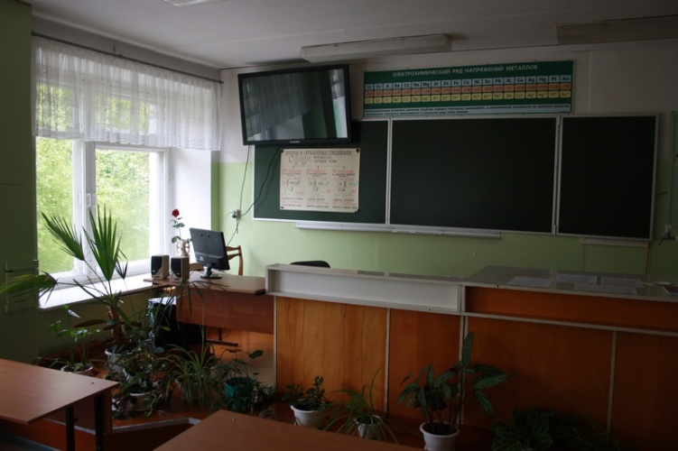
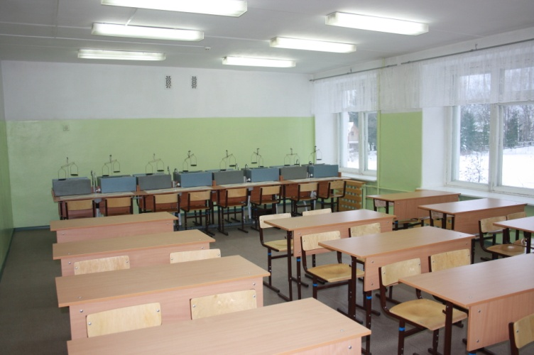

Обновлено и дополнено оборудование кабинета физики, установлен компьютер и плазменная панель для использования на уроках современных цифровых образовательных ресурсов, обновлено и дополнено лабораторное и демонстрационное оборудование, в соответствии с программными требованиями, . Приобретены наборы таблиц, дидактический материал и учебно-методическая литература. В кабинет физики приобретены лабораторные столы, соответствующие нормам СанПиН.
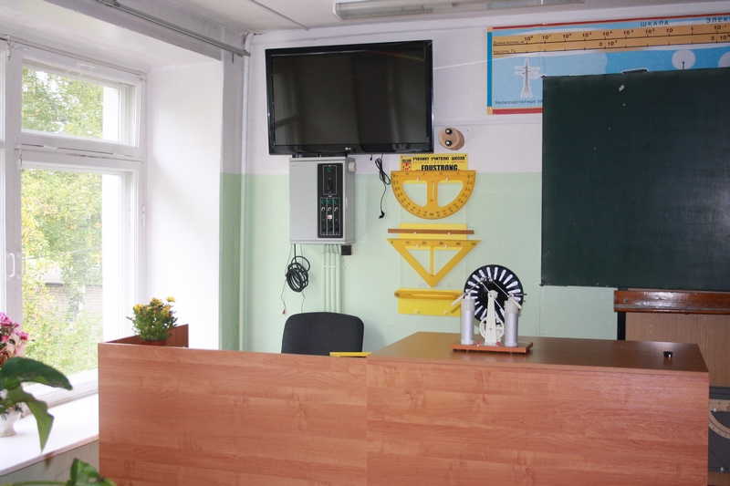

Кабинет начальных классов оборудован в соответствии с ФГОС.
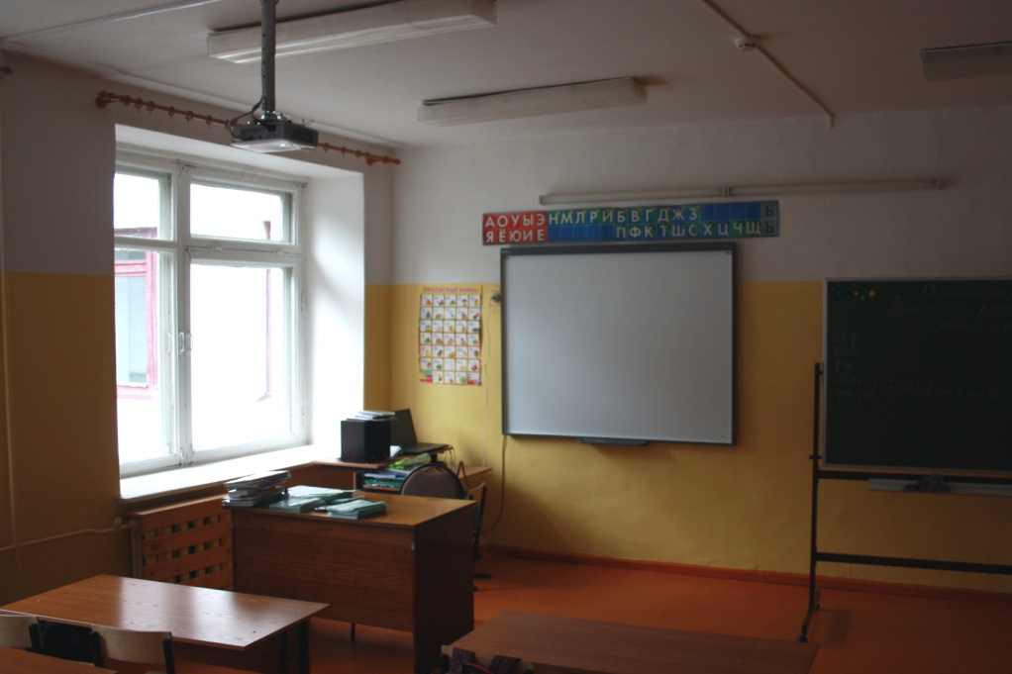

Учебно-комбинированная мастерская всегда являлась гордостью нашей школы. Большинство оборудования мастерской благодаря бережному обращению и постоянному обновлению находится в хорошем состоянии. В 2007 году были приобретены новые станки, а именно: cверлильный станок STURM, точильно-шлифовальная машина STURM, пила циркулярная STURM, токарный станок по дереву STURM, электрофрезер BOSCH, аккумуляторная дрель MAKITA, электрорубанок REBIR.
Обновлена материальная база спортивного зала школы. Приобретены лыжи, мячи, столы для настольного тенниса, и другой спортивный инвентарь, позволяющий в полной мере реализовать программу по физической культуре. Спортзал оснащён на 95 %.
Пополнились учебным оборудованием, таблицами, методической литературой и другие учебные кабинеты: технологии, математики, истории, географии, музыки.

В рамках программы модернизации образования в 5 кабинетах школы заменены оконные блоки.
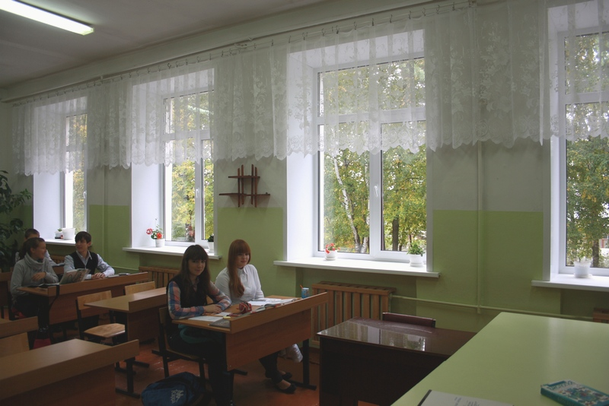

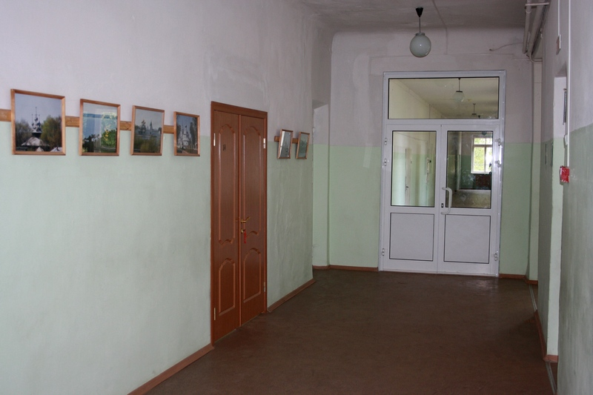
Выполнено предписание пожарной инспекции , корпуса школы разделены перегородками .

Питание учащихся осуществляется на базе школьной столовой по договору с ООО «Солнечный ветер». Питание организовано согласно циклическому десятидневному меню. Число посадочных мест в соответствии с установленными нормами 80, обеспеченность технологическим оборудованием, его техническое состояние удовлетворительное.
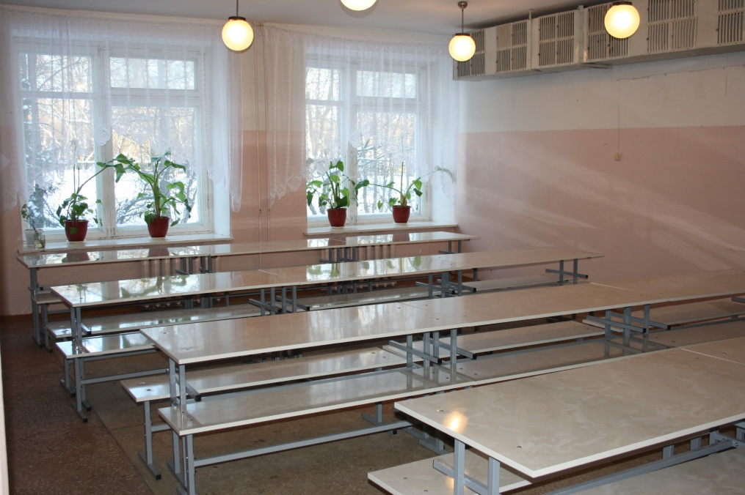
Санитарное состояние пищеблока, подсобных помещений для хранения продуктов, цехов, участков, обеспеченность посудой удовлетворительное.

Охват горячим питанием обучающихся составил 97%.
Организация питьевого режима: бутилированная вода, помпы.
Медицинский контроль за состоянием здоровья учащихся осуществляет ОГБУЗ ОБ КО №2 договор от 22.08.2008, приказ № 76 от 31.07.09
Школа получила лицензию на ведение образовательной деятельности с учащимися 7 и 8 вида. Условия для их обучения созданы в соответствии с учебными планами, разработанными на основе региональных базовых учебных планов.

Педагогические и руководящие работники МКОУ « Сущёвская СОШ»
Списочная | Имеют квал. | Имеют квал. | Из них
численность (чел.) | категории  всего (чел.) | категории  всего (%.) | 2  категория | % | 1  категория | % | высшая  категория | % | соответствие занимаемой должности | %
26+1 | 21 | 81 | 2 | 8 | 7 | 27 | 12 | 46 | 3 | 12

2 учителя молодые специалисты- работали первый год.

Наполняемость классов
Класс | 1 | 2а | 2б | 3 | 4 | 5 | 6 | 7 | 8 | 9 | 10 | 11
Количество  учащихся | 23 | 15 | 15 | 27 | 25 | 22 | 19 | 19 | 22 | 17 | 8 | 12

Средняя наполняемость классов 19 человек.
- Содержание образования
Учреждение, исходя из государственной гарантии прав граждан на получение бесплатного общего образования, осуществляет образовательный процесс в соответствии с уровнями общеобразовательной программы трех уровней общего образования:
1 уровень – начальное общее образование (нормативный срок освоения 4 года) – 1-4 классы;
2 уровень – основное общее образование (нормативный срок освоения 5 лет) – 5-9 классы;
3 уровень – среднее общее образование (нормативный срок освоения 2 года) – 10-11 классы.
- 2 классы занимались по образовательной программе, реализующей ФГОС
Учебный план был составлен на основе:
- Закона РФ от 10 июля 1992 года № 3266-1» Об образовании» (в редакции 2008и последующих гг.).
- Приказа Министерства образования и науки РФ №373 от 06 октября 2009 «Об утверждении и введение в действие ФГОС начального общего образования»
- Приказом Министерства образования и науки РФ от26 ноября 2010 года №1241 « О внесении изменений в федеральный государственный образовательный стандарт начального общего образования».
- Постановления Главного государственного санитарного врача РФ от 29 декабря 2010г №189 « Об утверждении СанПиН 2.4.2.2821-10.
- Информационным письмом Министерства образования и науки РФ №03-296 от 12 мая 2011г «Об организации внеурочной деятельности при введении федерального государственного образовательного стандарта общего образования»
- Приказа Департамента образования и науки Костромской области № 529 от 22.03.2011 « О введении государственного образовательного стандарта начального общего образования»
- Приказа управления образования администрации Костромского муниципального района №92 от 07.04.2011 «О введении федерального государственного образовательного стандарта начального общего образования.
- Инструктивно-методического письма Департамента образования и науки Костромской области от 06.09.2012 «О составлении учебного плана для 1-4 и 5 классов , реализующих ФГОС начального общего образования, ФГОС основного общего образования»

Учебный план обеспечивает введение в действие и реализацию требований Федерального государственного образовательного стандарта начального общего образования.
Режим работы школы - пятидневная учебная неделя.
Продолжительность учебного года для 1 класса 33 учебных недели во 2- 11 34 учебных недели
Продолжительность урока 45 минут, в 1 классе 35 мин в сентябре-декабре.

Обязательная часть базисного учебного плана реализована полностью.
Часть формируемая участниками образовательного процесса для первого и второго класса отсутствует в соответствии с базисным учебным планом. Образовательные запросы участников образовательного процесса реализуются за счет внеурочной деятельности.
МБОУ «Сущёвская средняя общеобразовательная школа» организует внеурочную деятельность обучающихся в первом втором классе по следующим направлениям:
- Гражданско-патриотическое и духовно-нравственное воспитание. Формы работы: экскурсии, работа школьного музея, встречи, митинг, конкурсы, викторины, участие в акциях.
- Интеллектуально- познавательная деятельность. Формы работы: проектная деятельность, конкурсы, викторины.
- Спорт, безопасность, здоровье. Формы работы: утренняя гимнастика, подвижные игры, прогулки, спортивные секции.
- Трудовая деятельность. Формы работы: экскурсии, беседы,
Походы, проектная деятельность на школьном учебно-опытном участке, участие в массовых мероприятиях проводимых школьным лесничеством, кружок «Рукодельница»
- Художественно-эстетическое воспитание. Формы работы: экскурсии, беседы, изостудия «Акварелька», театральная студия «Ода радости», конкурсы, смотры, общешкольные и классные праздники, концерты для жителей села, музыкальная школа.

Учебный план 3-11 классов был составлен на основе
- приказа Министерства образования и науки Российской Федерации от 01 февраля 2012 г. N74 «О внесении изменений в федеральный базисный учебный план и примерные учебные планы для образовательных учреждений Российской Федерации, реализующих программы общего образования, утвержденные приказом Министерства образования Российской Федерации от 9 марта 2004 г. № 1312 “Об утверждении федерального базисного учебного плана и примерных учебных планов для образовательных учреждений Российской Федерации, реализующих программы общего образования”»;
- приказа департамента образования и науки Костромской области от 31 мая 2012 г. № 1247 «Об утверждении регионального базисного учебного плана для образовательных учреждений Костромской области, реализующих программы общего образования на 2012 – 2013 учебный год

- приказа Министерства образования и науки Российской Федерации от 31 января 2012 г. N69 «О внесении изменений в федеральный компонент государственных образовательных стандартов начального общего, основного общего, среднего (полного) общего образования, утвержденный приказом Министерства образования и науки Российской Федерации от 5 марта 2004 г. № 1088;
- постановления Главного государственного санитарного врача Российской Федерации от 29 декабря 2010 г. N 189 г. Москва «Об утверждении СанПиН 2.4.2.2821-10 «Санитарно-эпидемиологические требования к условиям и организации обучения в общеобразовательных учреждениях» «СанПиН 2.4.2.2821-10. Требования к условиям и организации обучения в общеобразовательных учреждениях», зарегистрированных в Минюсте РФ 3 марта 2011 г. N 19993;
- распоряжения Правительства Российской Федерации от 29 октября 2009 г. N 1578-р.
- приказа Министерства образования и науки Российской Федерации от 03 июня 2011 г. № 1994 «Об утверждении федерального компонента государственного стандарта образования».
- Образовательной программы МБОУ Костромского муниципального района Костромской области « Сущёвская средняя общеобразовательная школа»
В соответствии с запросом участников образовательного процесса и реализации профильного обучения часы школьного компонента в 10-11 классах были использованы для увеличения числа часов на углубленное изучение учебных предметов федерального, компонента( математика, физика, химия, информатика, история); для проведения групповых и индивидуальных занятий по математике, биологии, обществознания и истории, с целью расширения знаний и совершенствования умений обучающихся по основным разделам данных предметов. Таким обучение в старших классах ориентировано на дальнейшее обучение выпускников на технические, сельскохозяйственные специальности.
На базе школы ведется подготовка учащихся по программе начального профессионального обучения учащихся VIII-XI классов по специальности «Тракторист».
Школа имеет лицензию на реализацию образовательных программ дополнительного образования следующей направленности: физкультурно- спортивная, художественно-эстетиченская,эколого-биологическая,научно-техническая, туристско-краеведческая.
В школе есть возможность выбора изучения иностранного языка: английский язык, немецкий язык.
Педагоги школы используют в своей деятельности такие образовательныетехнологии и методы обучения, как:
- разноуровневое обучение;
- проектно-исследовательская деятельность;
- информационно-коммуникационные технологии;
- развивающее обучение;
- здоровьесберегающие технологии;
- лекционно-семинарская, зачетная система;
- деловые, ролевые учебные игры;
- дифференцированное обучение и пр.

С 1964 года в школе успешно работает трудовое объединение «Сущёвское школьное лесничество». Его деятельность является опорным пунктом в реализации всех подпрограмм развития школы: программы воспитания, комплексной программы «Здоровье», программы «Одаренные дети», программы развития государственно -общественного самоуправления.
Трудовое воспитание является основным направлением реализации воспитательной программы, выполняя следующие задачи:
- Патриотическое и гражданское воспитание.
- Воспитание у учащихся трудолюбия, любви к земле, к природе родного края.
- Развитие системы школьного самоуправления.
- Формирование трудовых умений и навыков по охране, использованию и воспроизводству природных ресурсов.
- Соединение теоретического обучения с практикой.
- Эстетическое воспитание
- Формирование и воспитание всесторонне развитой личности.
- Организация досуга учащихся.
- Подготовка молодежи к активной трудовой деятельности.
- Подготовка к сознательному выбору профессии.
- Привлечение производственных коллективов и общественности к процессу трудового обучения и трудового воспитания.
В настоящее время базовым хозяйством является ОГУ «Костромское лесничество». Работа школьного лесничества организована в соответствии с положениями о школьном лесничестве и о совете школьного лесничества.
За лесничеством закреплен участок леса площадью 24 гектара. Членами школьного лесничества являются 30 учащихся. Это учащиеся 6-10 классов. В массовых мероприятиях принимают участие все ученики школы
Школа реализует программу «Одаренные дети», в рамках которой создан и успешно работает компьютерный клуб «Эрудит», в котором занимаются учащиеся 5-11 классов. Деятельность клуба направлена на реализацию модели адаптивной сельской школы, обеспечивающей высокое качество и доступность образовательных услуг в условиях быстро меняющихся требований современного общества с учетом личных запросов и потребностей каждого учащегося и стратегии государства в сфере образования.

Его задачами являются:
- Выявление одаренных детей
- Создание условий для оптимального развития одаренных детей, чья одаренность на данный момент может быть еще не проявившейся, а также просто способных детей, в отношении которых есть надежда на качественный скачёк в их развитии.
- Изучение спектра предлагаемых и доступных учащимся сетевых проектов, конкурсов, викторин и учреждений, предоставляющих услуги дистанционного обучения.
- Тьюторская поддержка, направленная на обучение школьника тому, как его образовательные достижения могут быть в дальнейшем представлены в социальном пространстве, включение обучающегося в процесс рефлексии своего образования, оказание помощи в достижении наилучшего образовательного результата, поддержание заинтересованности участников процесса в обучении

В рамках работы клуба обучающиеся принимают участие в дистанционных проектах конкурсах, викторинах, обучающих проектах по различным учебным дисциплинам, учатся собирать, обрабатывать и правильно оформлять материалы для конкурсов и проектов, проводимых на всех уровнях.

Интернет –ресурсы, регулярно используемые в работе клуба:
http://barsic.spbu.ru/olymp/index_reg.html, http://internet-olimpiada.ru/
- интернет -олимпиады по физике,
http://www.math-on-line.com/ - международные олимпиады по логике и математике
http://www.farosta.ru/ - Всероссийские конкурсы, викторины и олимпиады по математике, английскому языку, литературе, русскому языку, информатике, географии, биологии.
http://www.metaschool.ru/internet-olympiada-po-matematike.php - Открытые российские Интернет-олимпиады по математике
http://new.transparentworld.ru/ru/education/livemap/ - "Живая карта" - ежегодный интерактивный Интернет-конкурс для школьников по работе с изображениями Земли из космоса. Цель конкурса - увеличение доступности информации о спутниковом мониторинге и возможностях использования космических снимков в образовании, науке, практической деятельности.
http://www.olympiada-mioo.ru/ - Московский Институт Открытого Образования Интернет -олимпиада по естествознанию
Эстетическое воспитание учащихся является одним из ведущих направлений в рамках реализации воспитательной программы нашей школы. Его задача – развитие личности каждого ученика на основе формирования вокруг него культурной микросреды и осознания им уникальности и самооценки своей индивидуальности, в формировании новых потребностей, более сложных и высоких, чем естественные, природные потребности, обусловленные возрастом.
Осуществляется эстетическое воспитание через работу следующих творческих объединений: театральной студии «Ода радости», изостудии «Акварелька», студии «Умелица», кружка «Рукодельница», кружка «Изготовление художественных изделий из природного материала», вокального кружка. Занимающиеся в данных творческих объединениях школьники – постоянные участники и призеры муниципальных, городских и региональных конкурсов, выставок и смотров.
С целью расширения услуг дополнительного образования школа сотрудничает в данном вопросе с: Шуваловской музыкальной школой, КДЦ с. Сущево, Крутиковским ДК, Сущёвской и Крутиковской библиотеками, ДДТ Костромского муниципального района.
Общая занятость детей в системе дополнительного образования в 2012-2013 учебном году составила 86%.
Социально-психологическое сопровождение учебно-воспитательного процесса осуществляют специалисты: педагоги-психолог ,социальный педагог, логопед
В течение 2012-2013 учебного года особое внимание уделялось параллелям, которые проходили адаптационный период.
Данная адаптация связана с изменением социального статуса детей (для обучающихся 1-х классов) и с изменением условий обучения школьников (для обучающихся 5-х, 10-х классов).
На протяжении учебного года осуществлялась работа с гиперактивными детьми и детьми, имеющими синдром дефицита внимания, основными задачами которой были обучение умению управлять собой в конкретных, наиболее волнующих его ситуациях, акцентирование внимания ребенка на положительных сторонах его личности, на его достижениях, снятие лишнего эмоционального напряжения. Кроме того, проводились коррекционные занятия с детьми, имеющими задержку психического развития и дефекты речи.
В 2012-2013 учебном году сохранились все формы как внутреннего, так и внешнего контроля над качеством образования:
- муниципальные контрольные работы в 5-11-х классах;
- мониторинг учебных достижений учащихся 1-4-х классов;
- Единый государственный экзамен в 11 классах, государственная итоговая аттестация в 9 классе;
- система зачетных и тренировочных работ в выпускных классах основной и старшей ступени;
- годовые школьные контрольные работы в переходных классах.

- Результаты деятельности образовательного учреждения
В 2012-2013 уч. году все дети, проживающие на закрепленной за школой территорией, обучались. Выбывших из школы без продолжения обучения не было.
По результатам 2012-2013 уч. года оставленных на повторное обучение нет.
Все ученики 9 класса успешно сдали экзамены в форме ГИА: по математике 94% на 4 и 5, по химии 100% на 4 и 5, по физике 80% на 4 и 5.
Результаты ЕГЭ свидетельствуют о соответствии полученных баллов успеваемости учащихся на уровне средней школы. Один ученик не сдал ЕГЭ по математике.

Наши достижения:
В олимпиадах, смотрах конкурсах соревнованиях всероссийского, регионального и муниципального уровня приняли участие около 50% учащихся школы.
Наиболее значимые победы:
Школьное лесничество заняло 3 место во всероссийском смотре-конкурсе школьных лесничеств.
Школьное лесничество призер регионального смотра- конкурса школьных лесничеств
Учащиеся 9 класса Петров Александр и Сахаров Дмитрий призеры областной олимпиады школьников по лесоводству.
Петров Александр победитель конкурса учащихся школ по профессиям агропромышленного и лесного комплекса в номинации лесничий школьного лесничества.
Учащийся 9 класса Соловьев Вячеслав финалист российского юниорского водного конкурса

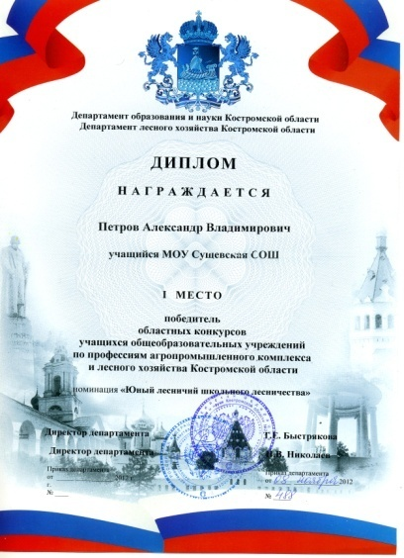
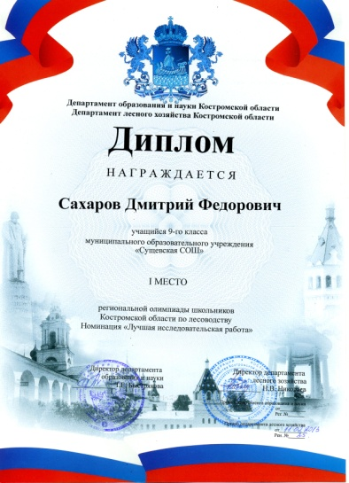
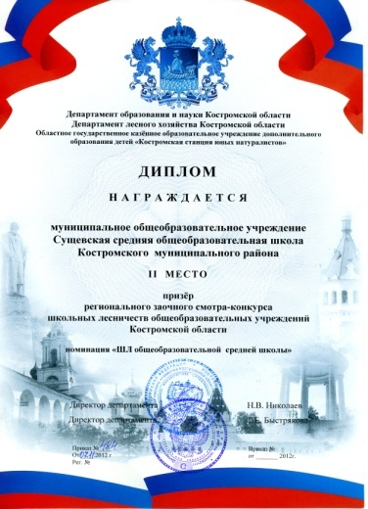
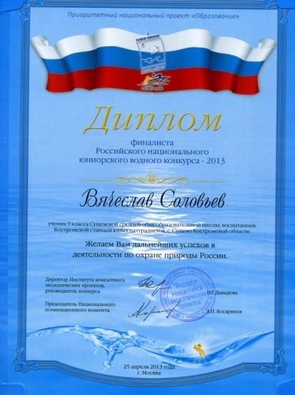
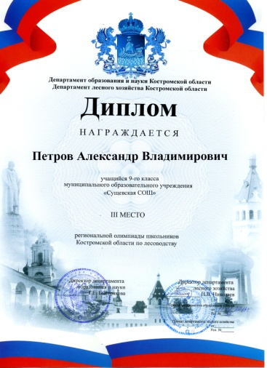
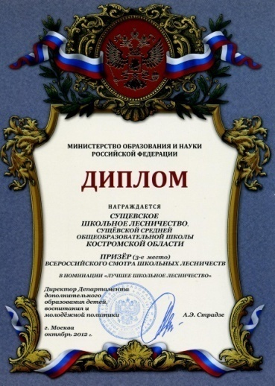

Верясова Алина и Андреев Тимофей получили дипломы перой степени в восьмом областном открытом фестивале-конкурсе «Вифлеемская звезда» и были поощрены поездкой в Израиль.
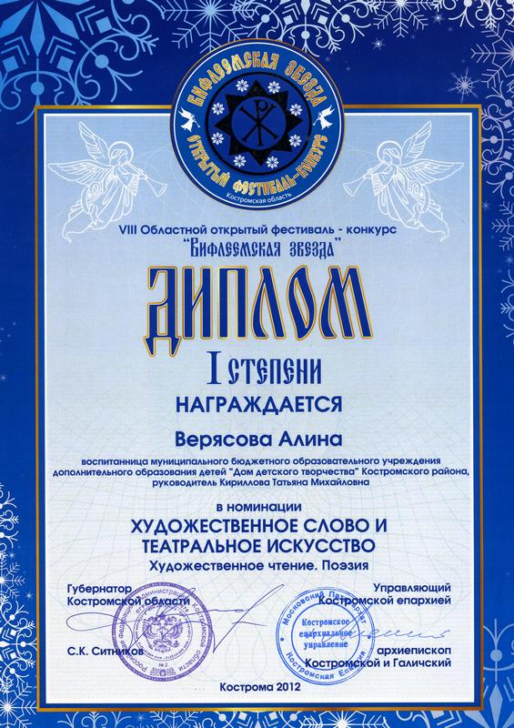
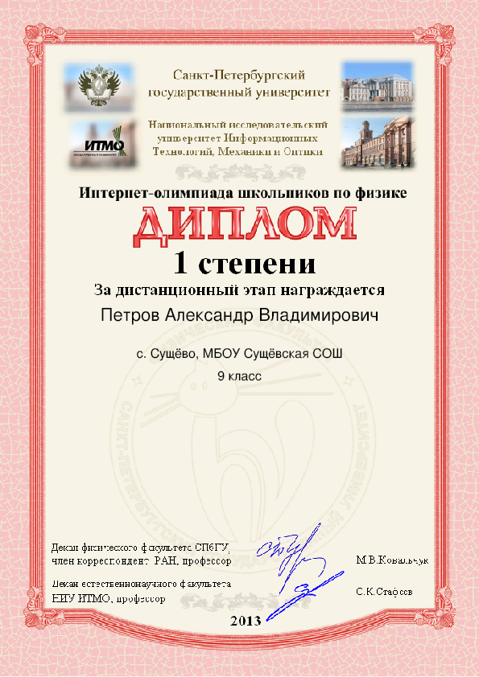

Петров Михаил и Коириллов Елисей, 5 класс, получили дипломы третьей и второй степери всероссийского математического конкурса «Волшебный сундучок
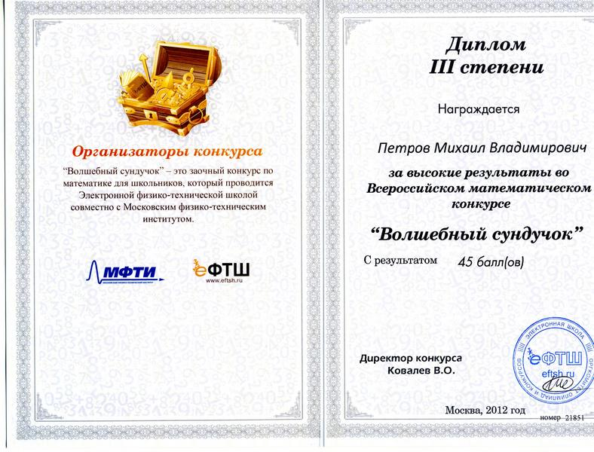
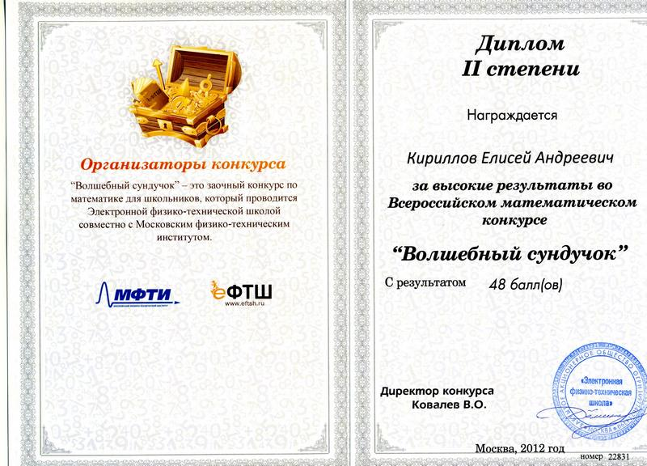

Петров Александр, 9 класс, диплом первой степени на дистанционном этапе интернет олимпиады по физике.
Петров Александр, Щербаков Андрей, 9 класс, третье место в областном фестивале юных физиков.
Щербаков Андрей, 9 класс, диплом третьей степени в областном конкурсе художественного слова «Великие вехи истории»
Наша школа постоянный победитель и призер районной спартакиады школьников в 2012-2013 уч году - 2 место.

Социальная активность и внешние связи учреждения
Сущёвская школа поддерживает тесные связи с детским садом «Солнышко», расположенным в с. Сущёво, основной школой в п. Апраксино
Многолетнее сотрудничество связывает школу и Сущёвское лесничество. Школьное лесничество, деятельность которого направлена на воспитание людей, не боящихся трудиться и уважающих труд - многократный призер и победитель областных и российских смотров и конкурсов. На его базе открыта областная экспериментальная площадка « Школьное лесничество система социального воспитания учащейся молодежи на селе.
Школа имеет развитую структуру социального партнерства и взаимодействия с учреждениями в вопросах организации образовательной деятельности и досуга школьников.
С целью организации эстетического и экологического воспитания школа заключила договор на оказание образовательных услуг с ГОУ дополнительного образования детей эколого-биологическим центром «Следово».
С целью организации внеурочной деятельности школьников широко используются возможности Сущёвского культурно-досугового центра, отделений централизованной библиотечной системы в с.Сущево и д. Крутик, Крутиковского ДК. Цели и задачи воспитательной работы с молодежью, проводимые мероприятия определяются на ежегодном расширенном заседании педагогического совета с приглашением руководителей этих учреждений, заведующей д/с «Солнышко», врача- педиатра Сущёвской амбулатории.
На протяжении многих лет школа на договорных началах сотрудничает с районными и областными организациями: ОГКОУ ДОД костромская станция юных натуралистов, ДДТ, ДЮШС, Шуваловской детской школой искусств Костромского района, областным центром занятости населения.
Партнерами школы в вопросах организации дополнительного образования являются художественная школа им. Шлеина и Центр дополнительного образования одарённых школьников, в котором ежегодно занимаются более 10 наших учащихся. Некоторые имеют благодарственные письма за активное участие в жизни Центра.
Школа оказывает помощь Костромскому центру социального обслуживания населения и сотрудничает с советом ветеранов Сущёвского сельского поселения.
Нашими постоянными партнерами являются Костромское региональное отделение «Всероссийского общества охраны природы».

6. Финансово-экономическая деятельность
ОТЧЕТ О ФИНАНСОВЫХ РЕЗУЛЬТАТАХ ДЕЯТЕЛЬНОСТИ УЧРЕЖДЕНИЯ
 |  |  |  |  |  |  |  |  |  |  |  |  |  |  |  |  |  |  |  |  |  |  |  |  |  |  |  |  |  |  |  |  |  |  |  | КОДЫ
 |  |  |  |  |  |  |  |  |  |  |  |  |  |  |  |  |  |  |  |  |  |  |  |  |  |  |  |  |  |  |  |  |  |  | Форма по ОКУД | 0503721
 |  |  |  |  |  |  |  |  |  |  |  |  | на | «01» января 2013 г. |  |  |  |  |  |  |  |  |  |  |  |  |  |  |  |  |  |  |  |  | Дата | 01.01.2013
Учреждение |  |  |  |  |  |  |  | МБОУ "Сущёвская средняя общеобразовательная школа" |  |  |  |  |  |  |  |  |  |  |  |  |  |  |  |  |  |  |  |  |  |  |  |  |  |  | по ОКПО | 24992897
Обособленное подразделение
Учредитель |  |  |  |  |  |  |  |  |  |  |  |  |  |  |  |  |  |  |  |  |  |  |  |  |  |  |  |  |  |  |  |  |  |  | по ОКАТО | 34214836001
Наименование органа, осуществля- |  |  |  |  |  |  |  | Управление образования администрации муниципального образования Костромской муниципальный район Костромской области |  |  |  |  |  |  |  |  |  |  |  |  |  |  |  |  |  |  |  |  |  |  |  |  |  |  | по ОКПО
ющего полномочия учредителя |  |  |  |  |  |  |  |  |  |  |  |  |  |  |  |  |  |  |  |  |  |  |  |  |  |  |  |  |  |  |  |  |  |  | Глава по БК | 917
Периодичность: годовая
Единица измерения: |  |  |  |  | руб. |  |  |  |  |  |  |  |  |  |  |  |  |  |  |  |  |  |  |  |  |  |  |  |  |  |  |  |  |  | по ОКЕИ | 383
 |  | Наименование показателя |  |  |  |  |  |  |  |  |  |  |  | Код  стро-  ки |  |  |  | Код ана-  литики |  |  | Деятельность с целевыми средствами |  |  |  |  | Деятельность по оказанию услуг (работ) |  |  |  |  |  | Средства во временном распоряжении |  |  |  | Итого
1 |  |  |  |  |  |  |  |  |  |  |  |  |  | 2 |  |  |  | 3 |  |  | 4 |  |  |  |  | 5 |  |  |  |  |  | 6 |  |  |  | 7
Доходы |  |  |  |  |  |  |  |  |  |  |  |  |  | 010 |  |  |  | 100
(стр.030 + стр.040 + стр.050 + стр.060 + стр.090 + стр.100 + стр.110) |  |  |  |  |  |  |  |  |  |  |  |  |  |  |  |  |  |  |  |  | 1 255 343,93 |  |  |  |  | 3 699 865,17 |  |  |  |  |  | - |  |  |  | 4 955 209,10
Доходы от собственности |  |  |  |  |  |  |  |  |  |  |  |  |  | 030 |  |  |  | 120 |  |  | - |  |  |  |  | - |  |  |  |  |  | - |  |  |  | -
Доходы от оказания платных услуг (работ) |  |  |  |  |  |  |  |  |  |  |  |  |  | 040 |  |  |  | 130 |  |  | - |  |  |  |  | - |  |  |  |  |  | - |  |  |  | -
Доходы от штрафов, пени, иных сумм принудительного изъятия |  |  |  |  |  |  |  |  |  |  |  |  |  | 050 |  |  |  | 140 |  |  | - |  |  |  |  | - |  |  |  |  |  | - |  |  |  | -
Безвозмездные поступления от бюджетов |  |  |  |  |  |  |  |  |  |  |  |  |  | 060 |  |  |  | 150 |  |  | - |  |  |  |  | - |  |  |  |  |  | - |  |  |  | -
 |  |  | в том числе:
 |  | поступления от наднациональных организаций и правительств иностранных государств |  |  |  |  |  |  |  |  |  |  |  | 062 |  |  |  | 152 |  |  | - |  |  |  |  | - |  |  |  |  |  | - |  |  |  | -
 |  | поступления от международных финансовых организаций |  |  |  |  |  |  |  |  |  |  |  | 063 |  |  |  | 153 |  |  | - |  |  |  |  | - |  |  |  |  |  | - |  |  |  | -
Доходы от операций с активами |  |  |  |  |  |  |  |  |  |  |  |  |  | 090 |  |  |  | 170 |  |  | - |  |  |  |  | -33 237,83 |  |  |  |  |  | - |  |  |  | -33 237,83
 |  |  | в том числе:
 |  | доходы от переоценки активов |  |  |  |  |  |  |  |  |  |  |  | 091 |  |  |  | 171 |  |  | - |  |  |  |  | - |  |  |  |  |  | - |  |  |  | -
 |  | доходы от реализации активов |  |  |  |  |  |  |  |  |  |  |  | 092 |  |  |  | 172 |  |  | - |  |  |  |  | -33 237,83 |  |  |  |  |  | - |  |  |  | -33 237,83
 |  |  | из них:
 |  |  | доходы от реализации нефинансовых активов |  |  |  |  |  |  |  |  |  |  | 093 |  |  |  | 172 |  |  | - |  |  |  |  | - |  |  |  |  |  | - |  |  |  | -
 |  |  | доходы от реализации финансовых активов |  |  |  |  |  |  |  |  |  |  | 096 |  |  |  | 172 |  |  | - |  |  |  |  | - |  |  |  |  |  | - |  |  |  | -
 |  | чрезвычайные доходы от операций с активами |  |  |  |  |  |  |  |  |  |  |  | 099 |  |  |  | 173 |  |  | - |  |  |  |  | - |  |  |  |  |  | - |  |  |  | -
Прочие доходы |  |  |  |  |  |  |  |  |  |  |  |  |  | 100 |  |  |  | 180 |  |  | 1 255 343,93 |  |  |  |  | 3 733 103,00 |  |  |  |  |  | - |  |  |  | 4 988 446,93
 |  |  | в том числе:
 |  | по субсидии на выполнение государственного (муниципального) задания |  |  |  |  |  |  |  |  |  |  |  | 101 |  |  |  | 180 |  |  | - |  |  |  |  | 3 678 953,00 |  |  |  |  |  | - |  |  |  | 3 678 953,00
 |  | по субсидиям на иные цели |  |  |  |  |  |  |  |  |  |  |  | 102 |  |  |  | 180 |  |  | 1 255 343,93 |  |  |  |  | - |  |  |  |  |  | - |  |  |  | 1 255 343,93
 |  | по бюджетным инвестициям |  |  |  |  |  |  |  |  |  |  |  | 103 |  |  |  | 180 |  |  | - |  |  |  |  | - |  |  |  |  |  | - |  |  |  | -
 |  | иные прочие доходы |  |  |  |  |  |  |  |  |  |  |  | 104 |  |  |  | 180 |  |  | - |  |  |  |  | 54 150,00 |  |  |  |  |  | - |  |  |  | 54 150,00
Доходы будущих периодов |  |  |  |  |  |  |  |  |  |  |  |  |  | 110 |  |  |  | 130 |  |  | - |  |  |  |  | - |  |  |  |  |  | - |  |  |  | -
Расходы |  |  |  |  |  |  |  |  |  |  |  |  |  | 150 |  |  |  | 200
(стр. 160 + стр. 170 + стр. 190 + стр.210 + стр. 230 + стр. 240 + стр. 250 + стр. 260 + стр. 290) |  |  |  |  |  |  |  |  |  |  |  |  |  |  |  |  |  |  |  |  | 506 612,64 |  |  |  |  | 4 825 965,33 |  |  |  |  |  | - |  |  |  | 5 332 577,97
Оплата труда и начисления на выплаты по оплате труда |  |  |  |  |  |  |  |  |  |  |  |  |  | 160 |  |  |  | 210 |  |  | 65 710,54 |  |  |  |  | 2 870 979,32 |  |  |  |  |  | - |  |  |  | 2 936 689,86
 |  |  | в том числе:
 |  | заработная плата |  |  |  |  |  |  |  |  |  |  |  | 161 |  |  |  | 211 |  |  | 50 465,95 |  |  |  |  | 2 192 860,81 |  |  |  |  |  | - |  |  |  | 2 243 326,76
 |  | прочие выплаты |  |  |  |  |  |  |  |  |  |  |  | 162 |  |  |  | 212 |  |  | - |  |  |  |  | 15 700,00 |  |  |  |  |  | - |  |  |  | 15 700,00
 |  | начисления на выплаты по оплате труда |  |  |  |  |  |  |  |  |  |  |  | 163 |  |  |  | 213 |  |  | 15 244,59 |  |  |  |  | 662 418,51 |  |  |  |  |  | - |  |  |  | 677 663,10
Приобретение работ, услуг |  |  |  |  |  |  |  |  |  |  |  |  |  | 170 |  |  |  | 220 |  |  | 303 304,29 |  |  |  |  | 1 159 079,67 |  |  |  |  |  | - |  |  |  | 1 462 383,96
 |  |  | в том числе:
 |  | услуги связи |  |  |  |  |  |  |  |  |  |  |  | 171 |  |  |  | 221 |  |  | - |  |  |  |  | 4 082,33 |  |  |  |  |  | - |  |  |  | 4 082,33
 |  | транспортные услуги |  |  |  |  |  |  |  |  |  |  |  | 172 |  |  |  | 222 |  |  | - |  |  |  |  | - |  |  |  |  |  | - |  |  |  | -
 |  | коммунальные услуги |  |  |  |  |  |  |  |  |  |  |  | 173 |  |  |  | 223 |  |  | - |  |  |  |  | 777 053,04 |  |  |  |  |  | - |  |  |  | 777 053,04
 |  | арендная плата за пользование имуществом |  |  |  |  |  |  |  |  |  |  |  | 174 |  |  |  | 224 |  |  | - |  |  |  |  | - |  |  |  |  |  | - |  |  |  | -
 |  | работы, услуги по содержанию имущества |  |  |  |  |  |  |  |  |  |  |  | 175 |  |  |  | 225 |  |  | 153 194,00 |  |  |  |  | 186 633,81 |  |  |  |  |  | - |  |  |  | 339 827,81
 |  | прочие работы, услуги |  |  |  |  |  |  |  |  |  |  |  | 176 |  |  |  | 226 |  |  | 150 110,29 |  |  |  |  | 191 310,49 |  |  |  |  |  | - |  |  |  | 341 420,78
Обслуживание долговых обязательств |  |  |  |  |  |  |  |  |  |  |  |  |  | 190 |  |  |  | 230 |  |  | - |  |  |  |  | - |  |  |  |  |  | - |  |  |  | -
 |  |  | в том числе:
 |  | обслуживание долговых обязательств перед резидентами |  |  |  |  |  |  |  |  |  |  |  | 191 |  |  |  | 231 |  |  | - |  |  |  |  | - |  |  |  |  |  | - |  |  |  | -
 |  | обслуживание долговых обязательств перед нерезидентами |  |  |  |  |  |  |  |  |  |  |  | 192 |  |  |  | 232 |  |  | - |  |  |  |  | - |  |  |  |  |  | - |  |  |  | -
Безвозмездные перечисления организациям |  |  |  |  |  |  |  |  |  |  |  |  |  | 210 |  |  |  | 240 |  |  | - |  |  |  |  | - |  |  |  |  |  | - |  |  |  | -
 |  |  | в том числе:
 |  | безвозмездные перечисления государственным и муниципальным организациям |  |  |  |  |  |  |  |  |  |  |  | 211 |  |  |  | 241 |  |  | - |  |  |  |  | - |  |  |  |  |  | - |  |  |  | -
 |  | безвозмездные перечисления организациям, за исключением государственных и муниципальных организаций |  |  |  |  |  |  |  |  |  |  |  | 212 |  |  |  | 242 |  |  | - |  |  |  |  | - |  |  |  |  |  | - |  |  |  | -
Безвозмездные перечисления бюджетам |  |  |  |  |  |  |  |  |  |  |  |  |  | 230 |  |  |  | 250 |  |  | - |  |  |  |  | - |  |  |  |  |  | - |  |  |  | -
 |  |  | в том числе:
 |  | перечисления наднациональным организациям и правительствам иностранных государств |  |  |  |  |  |  |  |  |  |  |  | 232 |  |  |  | 252 |  |  | - |  |  |  |  | - |  |  |  |  |  | - |  |  |  | -
 |  | перечисления международным организациям |  |  |  |  |  |  |  |  |  |  |  | 233 |  |  |  | 253 |  |  | - |  |  |  |  | - |  |  |  |  |  | - |  |  |  | -
Социальное обеспечение |  |  |  |  |  |  |  |  |  |  |  |  |  | 240 |  |  |  | 260 |  |  | - |  |  |  |  | - |  |  |  |  |  | - |  |  |  | -
 |  |  | в том числе:
 |  | пособия по социальной помощи населению |  |  |  |  |  |  |  |  |  |  |  | 242 |  |  |  | 262 |  |  | - |  |  |  |  | - |  |  |  |  |  | - |  |  |  | -
 |  | пенсии, пособия, выплачиваемые организациями сектора государственного управления |  |  |  |  |  |  |  |  |  |  |  | 243 |  |  |  | 263 |  |  | - |  |  |  |  | - |  |  |  |  |  | - |  |  |  | -
Прочие расходы |  |  |  |  |  |  |  |  |  |  |  |  |  | 250 |  |  |  | 290 |  |  | 44 834,11 |  |  |  |  | 135 726,84 |  |  |  |  |  | - |  |  |  | 180 560,95
Расходы по операциям с активами |  |  |  |  |  |  |  |  |  |  |  |  |  | 260 |  |  |  | 270 |  |  | 92 763,70 |  |  |  |  | 660 179,50 |  |  |  |  |  | - |  |  |  | 752 943,20
 |  |  | в том числе:
 |  | амортизация основных средств и нематериальных активов |  |  |  |  |  |  |  |  |  |  |  | 261 |  |  |  | 271 |  |  | - |  |  |  |  | 406 190,78 |  |  |  |  |  | - |  |  |  | 406 190,78
 |  | расходование материальных запасов |  |  |  |  |  |  |  |  |  |  |  | 264 |  |  |  | 272 |  |  | 92 763,70 |  |  |  |  | 253 988,72 |  |  |  |  |  | - |  |  |  | 346 752,42
 |  | чрезвычайные расходы по операциям с активами |  |  |  |  |  |  |  |  |  |  |  | 269 |  |  |  | 273 |  |  | - |  |  |  |  | - |  |  |  |  |  | - |  |  |  | -
Расходы будущих периодов |  |  |  |  |  |  |  |  |  |  |  |  |  | 290 |  |  |  |  |  |  | - |  |  |  |  | - |  |  |  |  |  | - |  |  |  | -
Чистый операционный результат |  |  |  |  |  |  |  |  |  |  |  |  |  | 300
(стр. 301 − стр. 302); (стр. 310 + стр. 380) |  |  |  |  |  |  |  |  |  |  |  |  |  |  |  |  |  |  |  |  | 748 731,29 |  |  |  |  | -1 126 100,16 |  |  |  |  |  | - |  |  |  | -377 368,87
 |  | Операционный результат до налогообложения (стр. 010 − стр. 150) |  |  |  |  |  |  |  |  |  |  |  | 301 |  |  |  |  |  |  | 748 731,29 |  |  |  |  | -1 126 100,16 |  |  |  |  |  | - |  |  |  | -377 368,87
 |  | Налог на прибыль |  |  |  |  |  |  |  |  |  |  |  | 302 |  |  |  |  |  |  | - |  |  |  |  | - |  |  |  |  |  | - |  |  |  | -
Операции с нефинансовыми активами |  |  |  |  |  |  |  |  |  |  |  |  |  | 310
(стр. 320 + стр. 330 + стр. 350 + стр. 360+ стр. 370) |  |  |  |  |  |  |  |  |  |  |  |  |  |  |  |  |  |  |  |  | - |  |  |  |  | 1 882 713,06 |  |  |  |  |  | - |  |  |  | 1 882 713,06
Чистое поступление основных средств |  |  |  |  |  |  |  |  |  |  |  |  |  | 320 |  |  |  |  |  |  | - |  |  |  |  | 1 723 857,68 |  |  |  |  |  | - |  |  |  | 1 723 857,68
 |  |  | в том числе:
 |  | увеличение стоимости основных средств |  |  |  |  |  |  |  |  |  |  |  | 321 |  |  |  | 310 |  |  | 223 610,00 |  |  |  |  | 7 055 130,86 |  |  |  |  |  | - |  |  |  | 7 278 740,86
 |  | уменьшение стоимости основных средств |  |  |  |  |  |  |  |  |  |  |  | 322 |  |  |  | 410 |  |  | 223 610,00 |  |  |  |  | 5 331 273,18 |  |  |  |  |  | - |  |  |  | 5 554 883,18
Чистое поступление нематериальных активов |  |  |  |  |  |  |  |  |  |  |  |  |  | 330 |  |  |  |  |  |  | - |  |  |  |  | - |  |  |  |  |  | - |  |  |  | -
 |  |  | в том числе:
 |  | увеличение стоимости нематериальных активов |  |  |  |  |  |  |  |  |  |  |  | 331 |  |  |  | 320 |  |  | - |  |  |  |  | - |  |  |  |  |  | - |  |  |  | -
 |  | уменьшение стоимости нематериальных активов |  |  |  |  |  |  |  |  |  |  |  | 332 |  |  |  | 420 |  |  | - |  |  |  |  | - |  |  |  |  |  | - |  |  |  | -
Чистое поступление непроизведенных активов |  |  |  |  |  |  |  |  |  |  |  |  |  | 350 |  |  |  |  |  |  | - |  |  |  |  | - |  |  |  |  |  | - |  |  |  | -
 |  |  | в том числе:
 |  | увеличение стоимости непроизведенных активов |  |  |  |  |  |  |  |  |  |  |  | 351 |  |  |  | 330 |  |  | - |  |  |  |  | - |  |  |  |  |  | - |  |  |  | -
 |  | уменьшение стоимости непроизведенных активов |  |  |  |  |  |  |  |  |  |  |  | 352 |  |  |  | 430 |  |  | - |  |  |  |  | - |  |  |  |  |  | - |  |  |  | -
Чистое поступление материальных запасов |  |  |  |  |  |  |  |  |  |  |  |  |  | 360 |  |  |  |  |  |  | - |  |  |  |  | 158 855,38 |  |  |  |  |  | - |  |  |  | 158 855,38
 |  |  | в том числе:
 |  | увеличение стоимости материальных запасов |  |  |  |  |  |  |  |  |  |  |  | 361 |  |  |  | 340 |  |  | 104 257,45 |  |  |  |  | 427 070,16 |  |  |  |  |  | - |  |  |  | 531 327,61
 |  | уменьшение стоимости материальных запасов |  |  |  |  |  |  |  |  |  |  |  | 362 |  |  |  | 440 |  |  | 104 257,45 |  |  |  |  | 268 214,78 |  |  |  |  |  | - |  |  |  | 372 472,23
Чистое изменение затрат на изготовление готовой продукции (работ, услуг) |  |  |  |  |  |  |  |  |  |  |  |  |  | 370 |  |  |  |  |  |  | - |  |  |  |  | - |  |  |  |  |  | - |  |  |  | -
 |  |  | в том числе:
 |  | увеличение затрат |  |  |  |  |  |  |  |  |  |  |  | 371 |  |  |  | х |  |  | - |  |  |  |  | 4 236 010,11 |  |  |  |  |  | - |  |  |  | 4 236 010,11
 |  | уменьшение затрат |  |  |  |  |  |  |  |  |  |  |  | 372 |  |  |  | х |  |  | - |  |  |  |  | 4 236 010,11 |  |  |  |  |  | - |  |  |  | 4 236 010,11
Операции с финансовыми активами и обязательствами |  |  |  |  |  |  |  |  |  |  |  |  |  | 380
(стр. 390 − стр. 510) |  |  |  |  |  |  |  |  |  |  |  |  |  |  |  |  |  |  |  |  | 748 731,29 |  |  |  |  | -3 008 813,22 |  |  |  |  |  | - |  |  |  | -2 260 081,93
Операции с финансовыми активами |  |  |  |  |  |  |  |  |  |  |  |  |  | 390
(стр. 410 + стр. 420 + стр. 440 + стр. 460 + стр. 470 + стр. 480) |  |  |  |  |  |  |  |  |  |  |  |  |  |  |  |  |  |  |  |  | 47 251,00 |  |  |  |  | -6 566 883,38 |  |  |  |  |  | - |  |  |  | -6 519 632,38
Чистое поступление средств учреждений |  |  |  |  |  |  |  |  |  |  |  |  |  | 410 |  |  |  |  |  |  | - |  |  |  |  | - |  |  |  |  |  | - |  |  |  | -
 |  |  | в том числе:
 |  | поступление средств |  |  |  |  |  |  |  |  |  |  |  | 411 |  |  |  | 510 |  |  | 1 338 174,13 |  |  |  |  | 4 050 742,57 |  |  |  |  |  | - |  |  |  | 5 388 916,70
 |  | выбытие средств |  |  |  |  |  |  |  |  |  |  |  | 412 |  |  |  | 610 |  |  | 1 338 174,13 |  |  |  |  | 4 050 742,57 |  |  |  |  |  | - |  |  |  | 5 388 916,70
Чистое поступление ценных бумаг, кроме акций |  |  |  |  |  |  |  |  |  |  |  |  |  | 420 |  |  |  |  |  |  | - |  |  |  |  | - |  |  |  |  |  | - |  |  |  | -
 |  |  | в том числе:
 |  | увеличение стоимости ценных бумаг, кроме акций |  |  |  |  |  |  |  |  |  |  |  | 421 |  |  |  | 520 |  |  | - |  |  |  |  | - |  |  |  |  |  | - |  |  |  | -
 |  | уменьшение стоимости ценных бумаг, кроме акций |  |  |  |  |  |  |  |  |  |  |  | 422 |  |  |  | 620 |  |  | - |  |  |  |  | - |  |  |  |  |  | - |  |  |  | -
Чистое поступление акций и иных форм участия в капитале |  |  |  |  |  |  |  |  |  |  |  |  |  | 440 |  |  |  |  |  |  | - |  |  |  |  | - |  |  |  |  |  | - |  |  |  | -
 |  |  | в том числе:
 |  | увеличение стоимости акций и иных форм участия в капитале |  |  |  |  |  |  |  |  |  |  |  | 441 |  |  |  | 530 |  |  | - |  |  |  |  | - |  |  |  |  |  | - |  |  |  | -
 |  | уменьшение стоимости акций и иных форм участия в капитале |  |  |  |  |  |  |  |  |  |  |  | 442 |  |  |  | 630 |  |  | - |  |  |  |  | - |  |  |  |  |  | - |  |  |  | -
Чистое предоставление займов (ссуд) |  |  |  |  |  |  |  |  |  |  |  |  |  | 460 |  |  |  |  |  |  | - |  |  |  |  | - |  |  |  |  |  | - |  |  |  | -
 |  |  | в том числе:
 |  | увеличение задолженности по предоставленным займам (ссудам) |  |  |  |  |  |  |  |  |  |  |  | 461 |  |  |  | 540 |  |  | - |  |  |  |  | - |  |  |  |  |  | - |  |  |  | -
 |  | уменьшение задолженности по предоставленным займам (ссудам) |  |  |  |  |  |  |  |  |  |  |  | 462 |  |  |  | 640 |  |  | - |  |  |  |  | - |  |  |  |  |  | - |  |  |  | -
Чистое поступление иных финансовых активов |  |  |  |  |  |  |  |  |  |  |  |  |  | 470 |  |  |  |  |  |  | - |  |  |  |  | - |  |  |  |  |  | - |  |  |  | -
 |  |  | в том числе:
 |  | увеличение стоимости иных финансовых активов |  |  |  |  |  |  |  |  |  |  |  | 471 |  |  |  | 550 |  |  | - |  |  |  |  | - |  |  |  |  |  | - |  |  |  | -
 |  | уменьшение стоимости иных финансовых активов |  |  |  |  |  |  |  |  |  |  |  | 472 |  |  |  | 650 |  |  | - |  |  |  |  | - |  |  |  |  |  | - |  |  |  | -
Чистое увеличение дебиторской задолженности |  |  |  |  |  |  |  |  |  |  |  |  |  | 480 |  |  |  |  |  |  | 47 251,00 |  |  |  |  | -6 566 883,38 |  |  |  |  |  | - |  |  |  | -6 519 632,38
 |  |  | в том числе:
 |  | увеличение дебиторской задолженности |  |  |  |  |  |  |  |  |  |  |  | 481 |  |  |  | 560 |  |  | 1 455 344,13 |  |  |  |  | 4 715 498,53 |  |  |  |  |  | - |  |  |  | 6 170 842,66
 |  | уменьшение дебиторской задолженности |  |  |  |  |  |  |  |  |  |  |  | 482 |  |  |  | 660 |  |  | 1 408 093,13 |  |  |  |  | 11 282 381,91 |  |  |  |  |  | - |  |  |  | 12 690 475,04
Операции с обязательствами |  |  |  |  |  |  |  |  |  |  |  |  |  | 510
(стр. 520 + стр. 530 + стр. 540) |  |  |  |  |  |  |  |  |  |  |  |  |  |  |  |  |  |  |  |  | -701 480,29 |  |  |  |  | -3 558 070,16 |  |  |  |  |  | - |  |  |  | -4 259 550,45
Чистое увеличение задолженности по привлечениям перед резидентами |  |  |  |  |  |  |  |  |  |  |  |  |  | 520 |  |  |  |  |  |  | - |  |  |  |  | - |  |  |  |  |  | - |  |  |  | -
 |  |  | в том числе:
 |  | увеличение задолженности по привлечениям перед резидентами |  |  |  |  |  |  |  |  |  |  |  | 521 |  |  |  | 710 |  |  | - |  |  |  |  | - |  |  |  |  |  | - |  |  |  | -
 |  | уменьшение задолженности по привлечениям перед резидентами |  |  |  |  |  |  |  |  |  |  |  | 522 |  |  |  | 810 |  |  | - |  |  |  |  | - |  |  |  |  |  | - |  |  |  | -
Чистое увеличение задолженности по привлечениям перед нерезидентами |  |  |  |  |  |  |  |  |  |  |  |  |  | 530 |  |  |  |  |  |  | - |  |  |  |  | - |  |  |  |  |  | - |  |  |  | -
 |  |  | в том числе:
 |  | увеличение задолженности по привлечениям перед нерезидентами |  |  |  |  |  |  |  |  |  |  |  | 531 |  |  |  | 720 |  |  | - |  |  |  |  | - |  |  |  |  |  | - |  |  |  | -
 |  | уменьшение задолженности по привлечениям перед нерезидентами |  |  |  |  |  |  |  |  |  |  |  | 532 |  |  |  | 820 |  |  | - |  |  |  |  | - |  |  |  |  |  | - |  |  |  | -
Чистое увеличение прочей кредиторской задолженности |  |  |  |  |  |  |  |  |  |  |  |  |  | 540 |  |  |  |  |  |  | -701 480,29 |  |  |  |  | -3 558 070,16 |  |  |  |  |  | - |  |  |  | -4 259 550,45
 |  |  | в том числе:
 |  | увеличение прочей кредиторской задолженности |  |  |  |  |  |  |  |  |  |  |  | 541 |  |  |  | 730 |  |  | 1 265 997,56 |  |  |  |  | 14 847 969,16 |  |  |  |  |  | - |  |  |  | 16 113 966,72
 |  | уменьшение прочей кредиторской задолженности |  |  |  |  |  |  |  |  |  |  |  | 542 |  |  |  | 830 |  |  | 1 967 477,85 |  |  |  |  | 18 406 039,32 |  |  |  |  |  | - |  |  |  | 20 373 517,17
 | ОТЧЕТ  ОБ ИСПОЛНЕНИИ УЧРЕЖДЕНИЕМ ПЛАНА ЕГО ФИНАНСОВО-ХОЗЯЙСТВЕННОЙ ДЕЯТЕЛЬНОСТИ |  |  |  |  |  |  |  |  |  |  |  |  |  |  |  |  |  |  |  |  |  |  |  |  |  |  |  |  |  |  |  |  |  |  |  |  |  |  |  | КОДЫ
 |  |  |  |  |  |  |  |  |  |  |  |  |  |  |  |  |  |  |  |  |  |  |  |  |  |  |  |  |  |  |  |  |  |  |  |  | Форма по ОКУД |  |  |  | 0503737
 |  |  |  |  |  |  |  |  |  |  |  |  |  |  |  | на |  |  |  | «01» января 2013 г. |  |  |  |  |  |  |  |  |  |  |  |  |  |  |  |  | Дата |  |  |  | 01.01.2013
 | Учреждение |  |  |  |  |  |  |  | МБОУ "Сущёвская средняя общеобразовательная школа" |  |  |  |  |  |  |  |  |  |  |  |  |  |  |  |  |  |  |  |  |  |  |  |  |  |  |  | по ОКПО |  |  |  | 24992897
 | Обособленное подразделение
 | Учредитель |  |  |  |  |  |  |  |  |  |  |  |  |  |  |  |  |  |  |  |  |  |  |  |  |  |  |  |  |  |  |  |  |  |  |  | по ОКАТО |  |  |  | 34214836001
 | Наименование органа, осуществля- |  |  |  |  |  |  |  | Управление образования администрации муниципального образования Костромской муниципальный район Костромской области |  |  |  |  |  |  |  |  |  |  |  |  |  |  |  |  |  |  |  |  |  |  |  |  |  |  |  | по ОКПО
 | ющего полномочия учредителя |  |  |  |  |  |  |  |  |  |  |  |  |  |  |  |  |  |  |  |  |  |  |  |  |  |  |  |  |  |  |  |  |  |  |  | Глава по БК |  |  |  | 917
 | Вид финансового обеспечения (деятельности) |  |  |  |  |  |  |  | Субсидии на выполнение государственного (муниципального) задания
 | Периодичность: квартальная, годовая
 | Единица измерения: |  |  | руб. |  |  |  |  |  |  |  |  |  |  |  |  |  |  |  |  |  |  |  |  |  |  |  |  |  |  |  |  |  |  |  |  | по ОКЕИ |  |  |  | 383
 | 1. Доходы учреждения
 | Наименование показателя |  |  |  |  |  | Код  стро-  ки |  | Код  анали-  тики |  |  |  |  |  | Утверждено плановых назначений |  |  |  |  | Исполнено плановых назначений |  |  |  |  |  |  |  |  |  |  |  |  |  |  |  |  |  |  |  |  | Не исполнено плановых назначений
 |  |  |  |  |  |  |  |  |  |  |  |  |  |  |  |  |  |  |  | через лицевые счета |  |  |  |  | через банковские счета |  |  |  | через кассу учреждения |  |  |  |  | некассовыми операциями |  |  | итого
 | 1 |  |  |  |  |  | 2 |  | 3 |  |  |  |  |  | 4 |  |  |  |  | 5 |  |  |  |  | 6 |  |  |  | 7 |  |  |  |  | 8 |  |  | 9 |  |  |  | 10
 | Доходы — всего |  |  |  |  |  | 010 |  |  |  |  |  |  |  | 3 692 707,00 |  |  |  |  | 3 678 953,00 |  |  |  |  | - |  |  |  | - |  |  |  |  | - |  |  | 3 678 953,00 |  |  |  | 13 754,00
 | Доходы от собственности |  |  |  |  |  | 030 |  | 120 |  |  |  |  |  | - |  |  |  |  | - |  |  |  |  | - |  |  |  | - |  |  |  |  | - |  |  | - |  |  |  | -
 | из них:
 | от аренды активов |  |  |  |  |  | 031 |  | 120 |  |  |  |  |  | - |  |  |  |  | - |  |  |  |  | - |  |  |  | - |  |  |  |  | - |  |  | - |  |  |  | -
 | Доходы от оказания платных услуг (работ) |  |  |  |  |  | 040 |  | 130 |  |  |  |  |  | - |  |  |  |  | - |  |  |  |  | - |  |  |  | - |  |  |  |  | - |  |  | - |  |  |  | -
 | Доходы от штрафов, пеней, иных сумм принудительного изъятия |  |  |  |  |  | 050 |  | 140 |  |  |  |  |  | - |  |  |  |  | - |  |  |  |  | - |  |  |  | - |  |  |  |  | - |  |  | - |  |  |  | -
 | Безвозмездные поступления от бюджетов |  |  |  |  |  | 060 |  | 150 |  |  |  |  |  | - |  |  |  |  | - |  |  |  |  | - |  |  |  | - |  |  |  |  | - |  |  | - |  |  |  | -
 | в том числе:
 | поступления от наднациональных организаций и правительств иностранных государств |  |  |  |  |  | 062 |  | 152 |  |  |  |  |  | - |  |  |  |  | - |  |  |  |  | - |  |  |  | - |  |  |  |  | - |  |  | - |  |  |  | -
 | поступления от международных финансовых организаций |  |  |  |  |  | 063 |  | 153 |  |  |  |  |  | - |  |  |  |  | - |  |  |  |  | - |  |  |  | - |  |  |  |  | - |  |  | - |  |  |  | -
 | Доходы от операций с активами |  |  |  |  |  | 090 |  | х |  |  |  |  |  | - |  |  |  |  | - |  |  |  |  | - |  |  |  | - |  |  |  |  | - |  |  | - |  |  |  | -
 | в том числе:
 | от выбытий основных средств |  |  |  |  |  | 092 |  | 410 |  |  |  |  |  | - |  |  |  |  | - |  |  |  |  | - |  |  |  | - |  |  |  |  | - |  |  | - |  |  |  | -
 | от выбытий нематериальных активов |  |  |  |  |  | 093 |  | 420 |  |  |  |  |  | - |  |  |  |  | - |  |  |  |  | - |  |  |  | - |  |  |  |  | - |  |  | - |  |  |  | -
 | от выбытий непроизведенных активов |  |  |  |  |  | 094 |  | 430 |  |  |  |  |  | - |  |  |  |  | - |  |  |  |  | - |  |  |  | - |  |  |  |  | - |  |  | - |  |  |  | -
 | от выбытий материальных запасов |  |  |  |  |  | 095 |  | 440 |  |  |  |  |  | - |  |  |  |  | - |  |  |  |  | - |  |  |  | - |  |  |  |  | - |  |  | - |  |  |  | -
 | от выбытий ценных бумаг, кроме акций |  |  |  |  |  | 096 |  | 620 |  |  |  |  |  | - |  |  |  |  | - |  |  |  |  | - |  |  |  | - |  |  |  |  | - |  |  | - |  |  |  | -
 | от выбытий акций |  |  |  |  |  | 097 |  | 630 |  |  |  |  |  | - |  |  |  |  | - |  |  |  |  | - |  |  |  | - |  |  |  |  | - |  |  | - |  |  |  | -
 | от выбытий иных финансовых активов |  |  |  |  |  | 098 |  | 650 |  |  |  |  |  | - |  |  |  |  | - |  |  |  |  | - |  |  |  | - |  |  |  |  | - |  |  | - |  |  |  | -
 | Прочие доходы |  |  |  |  |  | 100 |  | 180 |  |  |  |  |  | 3 692 707,00 |  |  |  |  | 3 678 953,00 |  |  |  |  | - |  |  |  | - |  |  |  |  | - |  |  | 3 678 953,00 |  |  |  | 13 754,00
 | из них:
 | субсидии на выполнение государственного (муниципального) задания |  |  |  |  |  | 101 |  | 180 |  |  |  |  |  | 3 692 707,00 |  |  |  |  | 3 678 953,00 |  |  |  |  | - |  |  |  | - |  |  |  |  | - |  |  | 3 678 953,00 |  |  |  | 13 754,00
 | субсдии на иные цели |  |  |  |  |  | 102 |  | 180 |  |  |  |  |  | - |  |  |  |  | - |  |  |  |  | - |  |  |  | - |  |  |  |  | - |  |  | - |  |  |  | -
 | бюджетные инвестиции |  |  |  |  |  | 103 |  | 180 |  |  |  |  |  | - |  |  |  |  | - |  |  |  |  | - |  |  |  | - |  |  |  |  | - |  |  | - |  |  |  | -
 | иные доходы |  |  |  |  |  | 104 |  | 180 |  |  |  |  |  | - |  |  |  |  | - |  |  |  |  | - |  |  |  | - |  |  |  |  | - |  |  | - |  |  |  | -
 | 2. Расходы учреждения
 | Наименование показателя |  |  |  |  |  | Код  стро-  ки |  | Код  анали-  тики |  |  |  |  |  | Утверждено плановых назначений |  |  |  |  | Исполнено плановых назначений |  |  |  |  |  |  |  |  |  |  |  |  |  |  |  |  |  |  |  |  | Не исполнено плановых назначений
 |  |  |  |  |  |  |  |  |  |  |  |  |  |  |  |  |  |  |  | через лицевые счета |  |  |  |  | через банковские счета |  |  |  | через кассу учреждения |  |  |  |  | некассовыми операциями |  |  | итого
 | 1 |  |  |  |  |  | 2 |  | 3 |  |  |  |  |  | 4 |  |  |  |  | 5 |  |  |  |  | 6 |  |  |  | 7 |  |  |  |  | 8 |  |  | 9 |  |  |  | 10
 | Расходы — всего |  |  |  |  |  | 200 |  | х |  |  |  |  |  | 3 692 707,00 |  |  |  |  | 3 473 635,16 |  |  |  |  | - |  |  |  | 205 317,84 |  |  |  |  | - |  |  | 3 678 953,00 |  |  |  | 13 754,00
 | в том числе:
 | Оплата труда и начисления на выплаты по оплате труда |  |  |  |  |  | 160 |  | 210 |  |  |  |  |  | 2 846 048,00 |  |  |  |  | 2 808 593,55 |  |  |  |  | - |  |  |  | 23 942,10 |  |  |  |  | - |  |  | 2 832 535,65 |  |  |  | 13 512,35
 | в том числе:
 | заработная плата |  |  |  |  |  | 161 |  | 211 |  |  |  |  |  | 2 066 697,00 |  |  |  |  | 2 039 210,67 |  |  |  |  | - |  |  |  | 23 742,10 |  |  |  |  | - |  |  | 2 062 952,77 |  |  |  | 3 744,23
 | прочие выплаты |  |  |  |  |  | 162 |  | 212 |  |  |  |  |  | 15 600,00 |  |  |  |  | 15 400,00 |  |  |  |  | - |  |  |  | 200,00 |  |  |  |  | - |  |  | 15 600,00 |  |  |  | -
 | начисления на выплаты по оплате труда |  |  |  |  |  | 163 |  | 213 |  |  |  |  |  | 763 751,00 |  |  |  |  | 753 982,88 |  |  |  |  | - |  |  |  | - |  |  |  |  | - |  |  | 753 982,88 |  |  |  | 9 768,12
 | Приобретение работ, услуг |  |  |  |  |  | 170 |  | 220 |  |  |  |  |  | 626 616,00 |  |  |  |  | 612 970,37 |  |  |  |  | - |  |  |  | 13 561,00 |  |  |  |  | - |  |  | 626 531,37 |  |  |  | 84,63
 | в том числе:
 | услуги связи |  |  |  |  |  | 171 |  | 221 |  |  |  |  |  | 4 083,00 |  |  |  |  | 4 082,33 |  |  |  |  | - |  |  |  | - |  |  |  |  | - |  |  | 4 082,33 |  |  |  | 0,67
 | транспортные услуги |  |  |  |  |  | 172 |  | 222 |  |  |  |  |  | - |  |  |  |  | - |  |  |  |  | - |  |  |  | - |  |  |  |  | - |  |  | - |  |  |  | -
 | коммунальные услуги |  |  |  |  |  | 173 |  | 223 |  |  |  |  |  | 564 989,00 |  |  |  |  | 564 987,08 |  |  |  |  | - |  |  |  | - |  |  |  |  | - |  |  | 564 987,08 |  |  |  | 1,92
 | арендная плата за пользование имуществом |  |  |  |  |  | 174 |  | 224 |  |  |  |  |  | - |  |  |  |  | - |  |  |  |  | - |  |  |  | - |  |  |  |  | - |  |  | - |  |  |  | -
 | работы, услуги по содержанию имущества |  |  |  |  |  | 175 |  | 225 |  |  |  |  |  | 41 814,00 |  |  |  |  | 41 732,18 |  |  |  |  | - |  |  |  | - |  |  |  |  | - |  |  | 41 732,18 |  |  |  | 81,82
 | прочие работы, услуги |  |  |  |  |  | 176 |  | 226 |  |  |  |  |  | 15 730,00 |  |  |  |  | 2 168,78 |  |  |  |  | - |  |  |  | 13 561,00 |  |  |  |  | - |  |  | 15 729,78 |  |  |  | 0,22
 | Обслуживание долговых обязательств |  |  |  |  |  | 190 |  | 230 |  |  |  |  |  | - |  |  |  |  | - |  |  |  |  | - |  |  |  | - |  |  |  |  | - |  |  | - |  |  |  | -
 | в том числе:
 | обслуживание долговых обязательств перед резидентами |  |  |  |  |  | 191 |  | 231 |  |  |  |  |  | - |  |  |  |  | - |  |  |  |  | - |  |  |  | - |  |  |  |  | - |  |  | - |  |  |  | -
 | обслуживание долговых обязательств перед нерезидентами |  |  |  |  |  | 192 |  | 232 |  |  |  |  |  | - |  |  |  |  | - |  |  |  |  | - |  |  |  | - |  |  |  |  | - |  |  | - |  |  |  | -
 | Безвозмездные перечисления организациям |  |  |  |  |  | 210 |  | 240 |  |  |  |  |  | - |  |  |  |  | - |  |  |  |  | - |  |  |  | - |  |  |  |  | - |  |  | - |  |  |  | -
 | в том числе:
 | безвозмездные перечисления государственным и муниципальным организациям |  |  |  |  |  | 211 |  | 241 |  |  |  |  |  | - |  |  |  |  | - |  |  |  |  | - |  |  |  | - |  |  |  |  | - |  |  | - |  |  |  | -
 | безвозмездные перечисления организациям, за исключением государственных и муниципальных организаций |  |  |  |  |  | 212 |  | 242 |  |  |  |  |  | - |  |  |  |  | - |  |  |  |  | - |  |  |  | - |  |  |  |  | - |  |  | - |  |  |  | -
 | Наименование показателя |  |  |  |  |  | Код  стро-  ки |  | Код  анали-  тики |  |  |  |  |  | Утверждено плановых назначений |  |  |  |  | Исполнено плановых назначений |  |  |  |  |  |  |  |  |  |  |  |  |  |  |  |  |  |  |  |  | Не исполнено плановых назначений
 |  |  |  |  |  |  |  |  |  |  |  |  |  |  |  |  |  |  |  | через лицевые счета |  |  |  |  | через банковские счета |  |  |  | через кассу учреждения |  |  |  |  | некассовыми операциями |  |  | итого
 | 1 |  |  |  |  |  | 2 |  | 3 |  |  |  |  |  | 4 |  |  |  |  | 5 |  |  |  |  | 6 |  |  |  | 7 |  |  |  |  | 8 |  |  | 9 |  |  |  | 10
 | Безвозмездные перечисления бюджетам |  |  |  |  |  | 230 |  | 250 |  |  |  |  |  | - |  |  |  |  | - |  |  |  |  | - |  |  |  | - |  |  |  |  | - |  |  | - |  |  |  | -
 | в том числе:
 | перечисления наднациональным организациям и правительствам иностранных государств |  |  |  |  |  | 232 |  | 252 |  |  |  |  |  | - |  |  |  |  | - |  |  |  |  | - |  |  |  | - |  |  |  |  | - |  |  | - |  |  |  | -
 | перечисления международным организациям |  |  |  |  |  | 233 |  | 253 |  |  |  |  |  | - |  |  |  |  | - |  |  |  |  | - |  |  |  | - |  |  |  |  | - |  |  | - |  |  |  | -
 | Социальное обеспечение |  |  |  |  |  | 240 |  | 260 |  |  |  |  |  | - |  |  |  |  | - |  |  |  |  | - |  |  |  | - |  |  |  |  | - |  |  | - |  |  |  | -
 | в том числе:
 | пособия по социальной помощи населению |  |  |  |  |  | 242 |  | 262 |  |  |  |  |  | - |  |  |  |  | - |  |  |  |  | - |  |  |  | - |  |  |  |  | - |  |  | - |  |  |  | -
 | пенсии, пособия, выплачиваемые организациями сектора государственного управления |  |  |  |  |  | 243 |  | 263 |  |  |  |  |  | - |  |  |  |  | - |  |  |  |  | - |  |  |  | - |  |  |  |  | - |  |  | - |  |  |  | -
 | Прочие расходы |  |  |  |  |  | 250 |  | 290 |  |  |  |  |  | 520,00 |  |  |  |  | 519,24 |  |  |  |  | - |  |  |  | - |  |  |  |  | - |  |  | 519,24 |  |  |  | 0,76
 | Расходы по приобретению нефинансовых активов |  |  |  |  |  | 260 |  | 300 |  |  |  |  |  | 219 523,00 |  |  |  |  | 51 552,00 |  |  |  |  | - |  |  |  | 167 814,74 |  |  |  |  | - |  |  | 219 366,74 |  |  |  | 156,26
 | в том числе:
 | основных средств |  |  |  |  |  | 261 |  | 310 |  |  |  |  |  | 53 599,00 |  |  |  |  | 51 552,00 |  |  |  |  | - |  |  |  | 2 046,90 |  |  |  |  | - |  |  | 53 598,90 |  |  |  | 0,10
 | нематериальных активов |  |  |  |  |  | 262 |  | 320 |  |  |  |  |  | - |  |  |  |  | - |  |  |  |  | - |  |  |  | - |  |  |  |  | - |  |  | - |  |  |  | -
 | непроизведенных активов |  |  |  |  |  | 263 |  | 330 |  |  |  |  |  | - |  |  |  |  | - |  |  |  |  | - |  |  |  | - |  |  |  |  | - |  |  | - |  |  |  | -
 | материальных запасов |  |  |  |  |  | 264 |  | 340 |  |  |  |  |  | 165 924,00 |  |  |  |  | - |  |  |  |  | - |  |  |  | 165 767,84 |  |  |  |  | - |  |  | 165 767,84 |  |  |  | 156,16
 | Расходы по приобретению финансовых активов |  |  |  |  |  | 270 |  | 500 |  |  |  |  |  | - |  |  |  |  | - |  |  |  |  | - |  |  |  | - |  |  |  |  | - |  |  | - |  |  |  | -
 | в том числе:
 | ценных бумаг, кроме акций |  |  |  |  |  | 271 |  | 520 |  |  |  |  |  | - |  |  |  |  | - |  |  |  |  | - |  |  |  | - |  |  |  |  | - |  |  | - |  |  |  | -
 | акций и иных форм участия в капитале |  |  |  |  |  | 272 |  | 530 |  |  |  |  |  | - |  |  |  |  | - |  |  |  |  | - |  |  |  | - |  |  |  |  | - |  |  | - |  |  |  | -
 | иных финансовых активов |  |  |  |  |  | 273 |  | 550 |  |  |  |  |  | - |  |  |  |  | - |  |  |  |  | - |  |  |  | - |  |  |  |  | - |  |  | - |  |  |  | -
 | Результат исполнения (дефицит / профицит) |  |  |  |  |  | 450 |  | х |  |  |  |  |  | - |  |  |  |  | 205 317,84 |  |  |  |  | - |  |  |  | -205 317,84 |  |  |  |  | - |  |  | - |  |  |  | х
 | 3. Источники финансирования дефицита средств учреждения
 | Наименование показателя |  |  |  |  |  | Код  стро-  ки |  | Код  анали-  тики |  |  |  |  |  | Утверждено плановых назначений |  |  |  |  | Исполнено плановых назначений |  |  |  |  |  |  |  |  |  |  |  |  |  |  |  |  |  |  |  |  | Не исполнено плановых назначений
 |  |  |  |  |  |  |  |  |  |  |  |  |  |  |  |  |  |  |  | через лицевые счета |  |  |  |  | через банковские счета |  |  |  | через кассу учреждения |  |  |  |  | некассовыми операциями |  |  | итого
 | 1 |  |  |  |  |  | 2 |  | 3 |  |  |  |  |  | 4 |  |  |  |  | 5 |  |  |  |  | 6 |  |  |  | 7 |  |  |  |  | 8 |  |  | 9 |  |  |  | 10
 | Источники финансирования дефицита средств — всего (стр. 520 + стр. 620 + стр. 700 + стр. 730 + стр. 820 + стр. 830) |  |  |  |  |  | 500 |  |  |  |  |  |  |  | - |  |  |  |  | -205 317,84 |  |  |  |  | - |  |  |  | 205 317,84 |  |  |  |  | - |  |  | - |  |  |  | -
 | в том числе:
 | Внутренние источники |  |  |  |  |  | 520 |  |  |  |  |  |  |  | - |  |  |  |  | - |  |  |  |  | - |  |  |  | - |  |  |  |  | - |  |  | - |  |  |  | -
 | из них:
 | курсовая разница |  |  |  |  |  | 521 |  | 171 |  |  |  |  |  | - |  |  |  |  | - |  |  |  |  | - |  |  |  | - |  |  |  |  | - |  |  | - |  |  |  | -
 | поступления от погашения займов (ссуд) |  |  |  |  |  | 525 |  | 640 |  |  |  |  |  | - |  |  |  |  | - |  |  |  |  | - |  |  |  | - |  |  |  |  | - |  |  | - |  |  |  | -
 | выплаты по предоставлению займов (ссуд) |  |  |  |  |  | 526 |  | 540 |  |  |  |  |  | - |  |  |  |  | - |  |  |  |  | - |  |  |  | - |  |  |  |  | - |  |  | - |  |  |  | -
 | поступления заимствований от резидентов |  |  |  |  |  | 527 |  | 710 |  |  |  |  |  | - |  |  |  |  | - |  |  |  |  | - |  |  |  | - |  |  |  |  | - |  |  | - |  |  |  | -
 | погашение заимствований от резидентов |  |  |  |  |  | 528 |  | 810 |  |  |  |  |  | - |  |  |  |  | - |  |  |  |  | - |  |  |  | - |  |  |  |  | - |  |  | - |  |  |  | -
 | Внешние источники |  |  |  |  |  | 620 |  |  |  |  |  |  |  | - |  |  |  |  | - |  |  |  |  | - |  |  |  | - |  |  |  |  | - |  |  | - |  |  |  | -
 | из них:
 | курсовая разница |  |  |  |  |  | 621 |  | 171 |  |  |  |  |  | - |  |  |  |  | - |  |  |  |  | - |  |  |  | - |  |  |  |  | - |  |  | - |  |  |  | -
 | поступления заимствований от резидентов |  |  |  |  |  | 625 |  | 720 |  |  |  |  |  | - |  |  |  |  | - |  |  |  |  | - |  |  |  | - |  |  |  |  | - |  |  | - |  |  |  | -
 | погашение заимствований от нерезидентов |  |  |  |  |  | 626 |  | 820 |  |  |  |  |  | - |  |  |  |  | - |  |  |  |  | - |  |  |  | - |  |  |  |  | - |  |  | - |  |  |  | -
 | Изменение остатков средств |  |  |  |  |  | 700 |  | х |  |  |  |  |  | - |  |  |  |  | - |  |  |  |  | - |  |  |  | - |  |  |  |  |  |  |  | - |  |  |  | -
 | увеличение остатков средств, всего |  |  |  |  |  | 710 |  | 510 |  |  |  |  |  |  |  |  |  |  | -3 678 953,00 |  |  |  |  | - |  |  |  | -205 318,04 |  |  |  |  |  |  |  | -3 884 271,04 |  |  |  | х
 | уменьшение остатков средств, всего |  |  |  |  |  | 720 |  | 610 |  |  |  |  |  |  |  |  |  |  | 3 678 953,00 |  |  |  |  | - |  |  |  | 205 318,04 |  |  |  |  |  |  |  | 3 884 271,04 |  |  |  | х
 | Изменение остатков по внутренним оборотам средств учреждения |  |  |  |  |  | 730 |  | х |  |  |  |  |  | - |  |  |  |  | -205 317,84 |  |  |  |  | - |  |  |  | 205 317,84 |  |  |  |  | - |  |  | - |  |  |  | -
 | в том числе:
 | увеличение остатков средств учреждения |  |  |  |  |  | 731 |  | 510 |  |  |  |  |  | - |  |  |  |  | - |  |  |  |  | - |  |  |  | 205 317,84 |  |  |  |  | - |  |  | 205 317,84 |  |  |  | х
 | уменьшение остатков средств учреждения |  |  |  |  |  | 732 |  | 610 |  |  |  |  |  | - |  |  |  |  | -205 317,84 |  |  |  |  | - |  |  |  |  |  |  |  |  | - |  |  | -205 317,84 |  |  |  | х
 | Наименование показателя |  |  |  |  |  | Код  стро-  ки |  | Код  анали-  тики |  |  |  |  |  | Утверждено плановых назначений |  |  |  |  | Исполнено плановых назначений |  |  |  |  |  |  |  |  |  |  |  |  |  |  |  |  |  |  |  |  | Не исполнено плановых назначений
 |  |  |  |  |  |  |  |  |  |  |  |  |  |  |  |  |  |  |  | через лицевые счета |  |  |  |  | через банковские счета |  |  |  | через кассу учреждения |  |  |  |  | некассовыми операциями |  |  | итого
 | 1 |  |  |  |  |  | 2 |  | 3 |  |  |  |  |  | 4 |  |  |  |  | 5 |  |  |  |  | 6 |  |  |  | 7 |  |  |  |  | 8 |  |  | 9 |  |  |  | 10
 | Изменение остатков по внутренним расчетам |  |  |  |  |  | 820 |  | х |  |  |  |  |  | - |  |  |  |  | - |  |  |  |  | - |  |  |  |  |  |  |  |  |  |  |  | - |  |  |  | -
 | в том числе:
 | увеличение остатков по внутренним расчетам (Кт 0 304 04 510) |  |  |  |  |  | 821 |  |  |  |  |  |  |  | - |  |  |  |  | - |  |  |  |  | - |  |  |  |  |  |  |  |  |  |  |  | - |  |  |  | -
 | уменьшение остатков по внутренним расчетам (Дт 0 304 04 610) |  |  |  |  |  | 822 |  |  |  |  |  |  |  | - |  |  |  |  | - |  |  |  |  | - |  |  |  |  |  |  |  |  |  |  |  | - |  |  |  | -
 | Изменение остатков расчетов по внутренним привлечениям средств |  |  |  |  |  | 830 |  | х |  |  |  |  |  | - |  |  |  |  | - |  |  |  |  | - |  |  |  | - |  |  |  |  |  |  |  | - |  |  |  | -
 | в том числе:
 | увеличение расчетов по внутреннему привлечению остатков средств (Кт 0 304 06 000) |  |  |  |  |  | 831 |  |  |  |  |  |  |  | - |  |  |  |  | - |  |  |  |  | - |  |  |  |  |  |  |  |  |  |  |  | - |  |  |  | -
 | уменьшение расчетов по внутреннему привлечению остатков средств (Дт 0 304 06 000) |  |  |  |  |  | 832 |  |  |  |  |  |  |  | - |  |  |  |  | - |  |  |  |  | - |  |  |  | - |  |  |  |  |  |  |  | - |  |  |  | -

7. Заключение. Перспективы и планы развития
Основные задачи школы в предстоящем учебном году связаны с реализацией Федерального закона «Об образовании в РФ»:
- Совершенствование материальной базы для соответствия её ФГОС,
- Совершенствование сети партнерства для расширения спектра услуг дополнительного образования
- Совершенствование системы профильного обучения на 3 уровне образования.
- Совершенствования системы качества образования на основе открытости, объективности прозрачности.
- Совершенствования системы по социализации и самореализации , развития потенциала учащихся школы.

